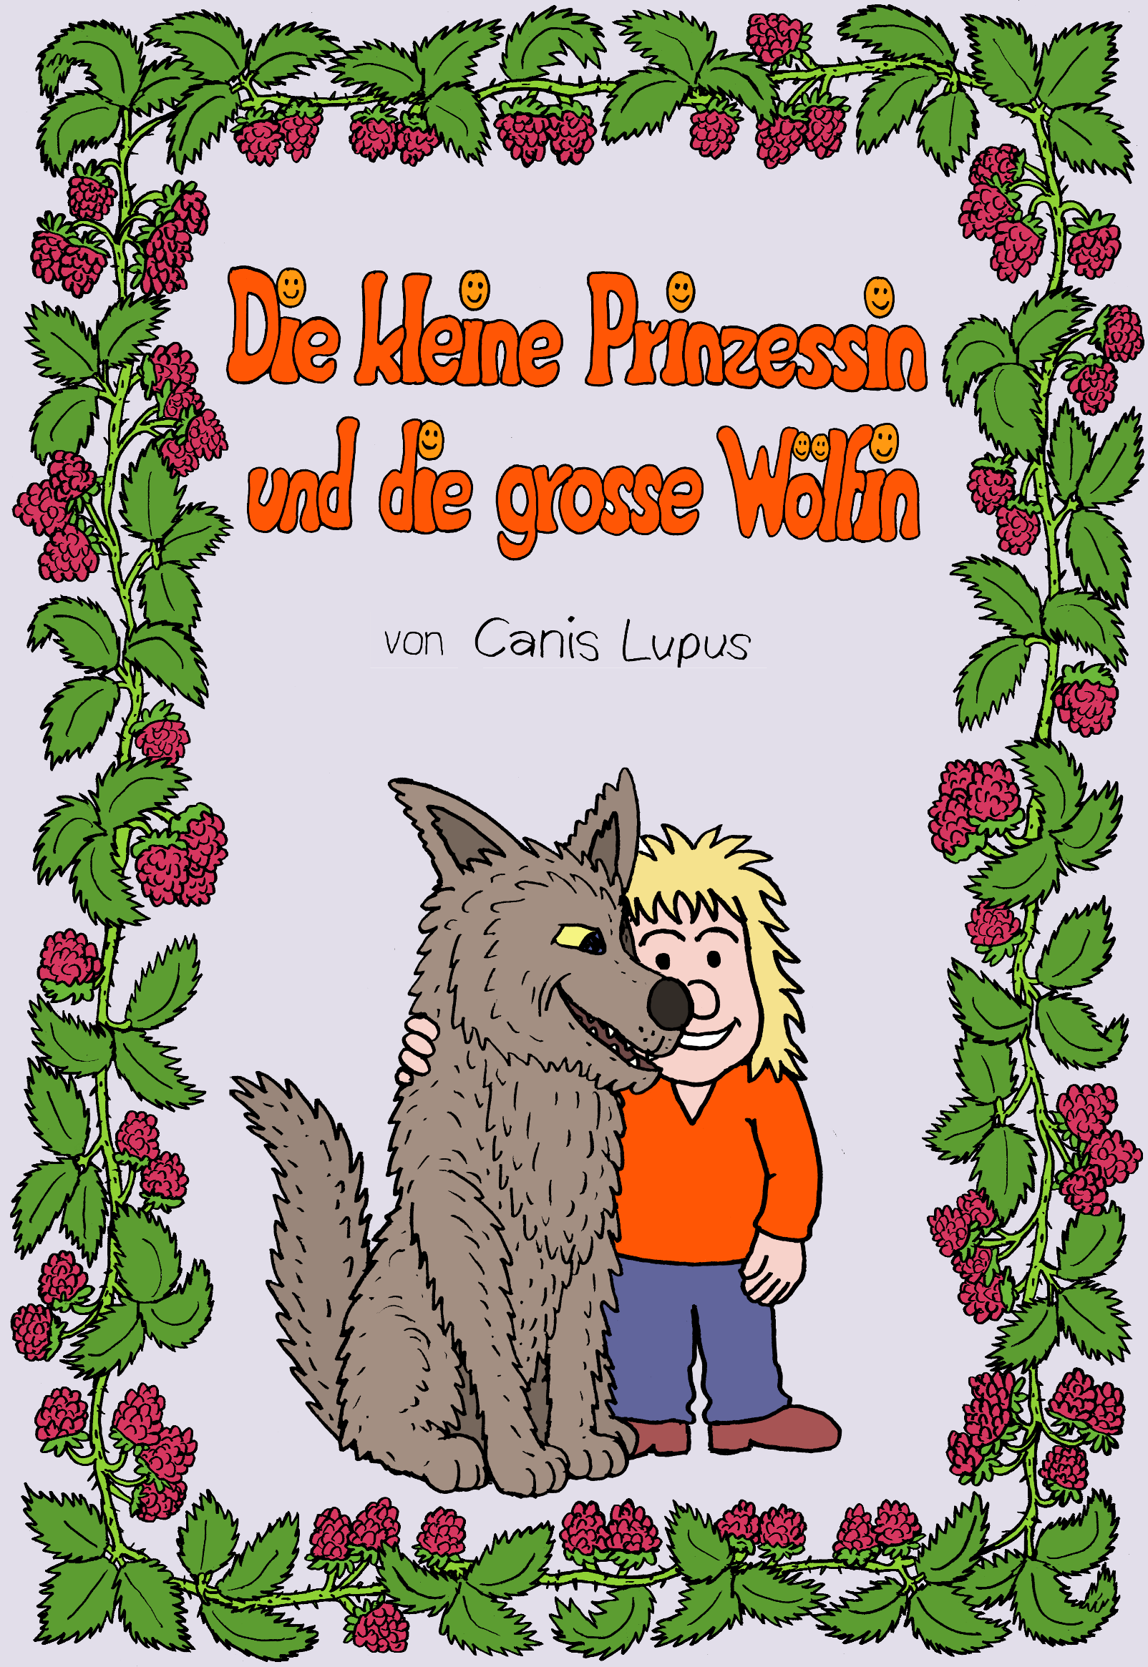


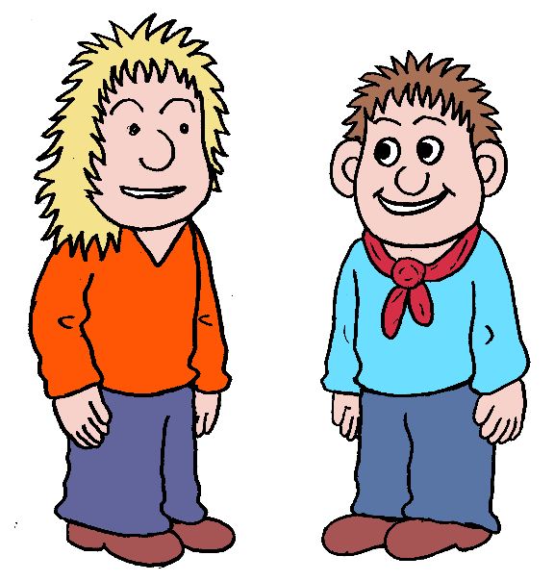
Im Schloss langweilte sich die kleine Prinzessin. Mutter und Vater und alle anderen Erwachsenen besuchten ein grosses Fest im Nachbarland, wo sie sich ohne ihre Kinder prächtig amüsierten.
«Pass auf deinen kleinen Bruder und unser Schloss auf!», hatten sie gesagt.
«Du schaffst das schon!», hatten sie gesagt und weg waren sie, um feiern zu gehen.
Als ob es so einfach wäre auf einen kleinen Bruder aufzupassen, der manchmal ein wahres Monster sein konnte.
«Komm wir spielen Verstecken!», rief ihr kleiner Bruder, der sich auch für den tapfersten von allen Prinzen hielt.
«Ne, nicht schon wieder», entgegnete ihm die kleine Prinzessin, die gleichzeitig auch eine grosse Schwester war. «Das ist langweilig. Du bist immer so leicht zu finden.»
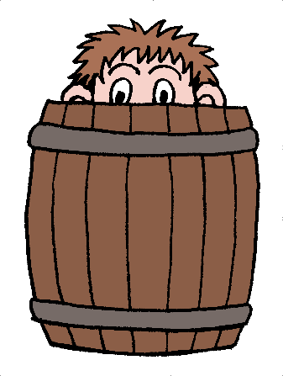
«Ich habe mich schon versteckt und du findest mich nicht.»
Die Stimme war aus einem Fass neben dem Haupttor gekommen. Genervt betrachtete die Prinzessin das Fass. Selbst ein blinder Maulwurf hätte die Ohren des kleinen Prinzen erkannt.
«Bist du da drin?»
«Nö!»
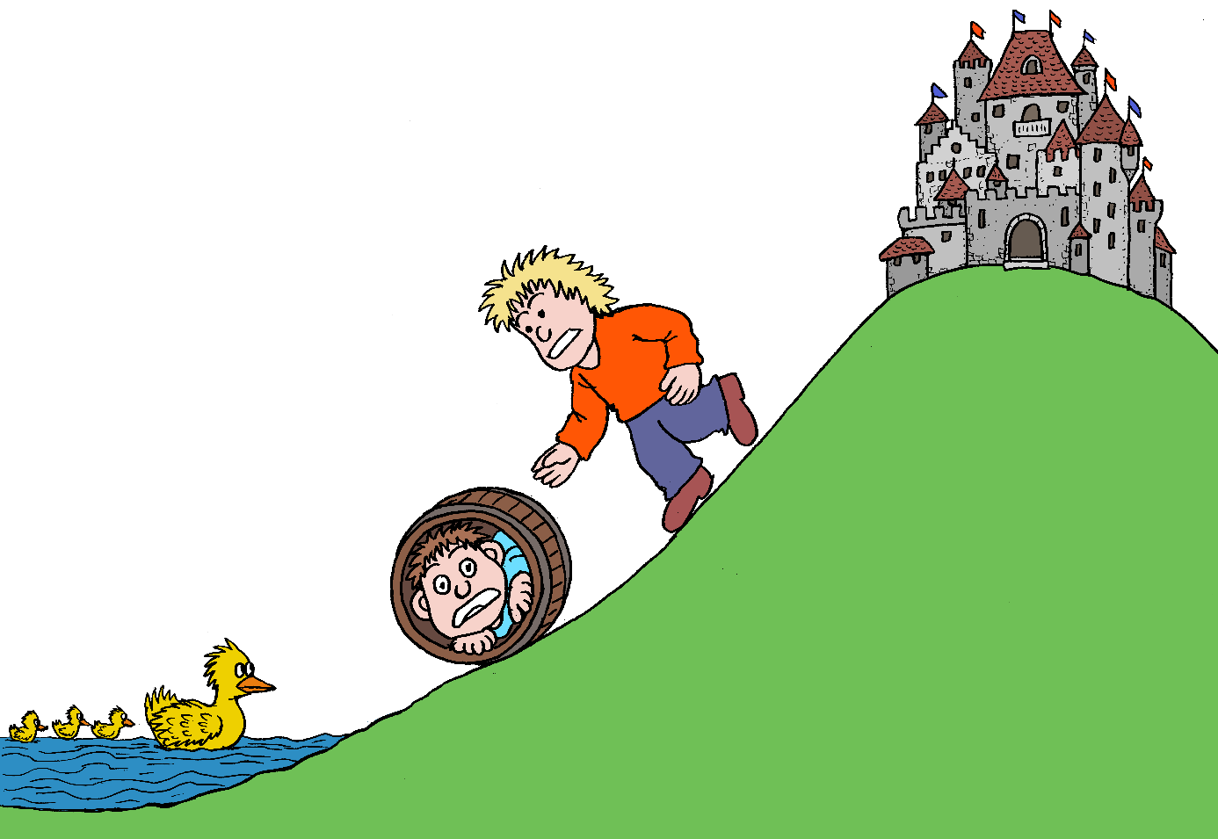

«Dann kann ich dem Fass ja ohne weiteres einen Tritt geben.»
Der Tritt geriet heftiger als geplant, denn er liess das Fass kippen und den Schlosshügel hinunterrollen. Dabei wurde der arme kleine Prinz im Fass herumgewirbelt, wie in einer Waschmaschine.
«Halt!», schrie die Prinzessin und stürmte dem Fass hinterher. «Das habe ich nicht gewollt!»
Mit einem lauten Platsch landete das Fass inmitten des Flusses, der unter dem Schlosshügel vorbeifloss. Ein leicht benommener und überhaupt nicht mehr tapferer Prinz schaute aus dem Fass heraus, das vom Wasser davongetragen wurde.
«Hilfe! Ich kann nicht schwimmen!», rief er.
«Ich komme und rette dich!», rief die kleine Prinzessin, während sie verzweifelt dem im Fluss treibenden Fass hinterherrannte. Sie rannte so schnell sie konnte, doch das Wasser des Flusses floss schneller als sie schnellste Prinzessin rennen konnte.

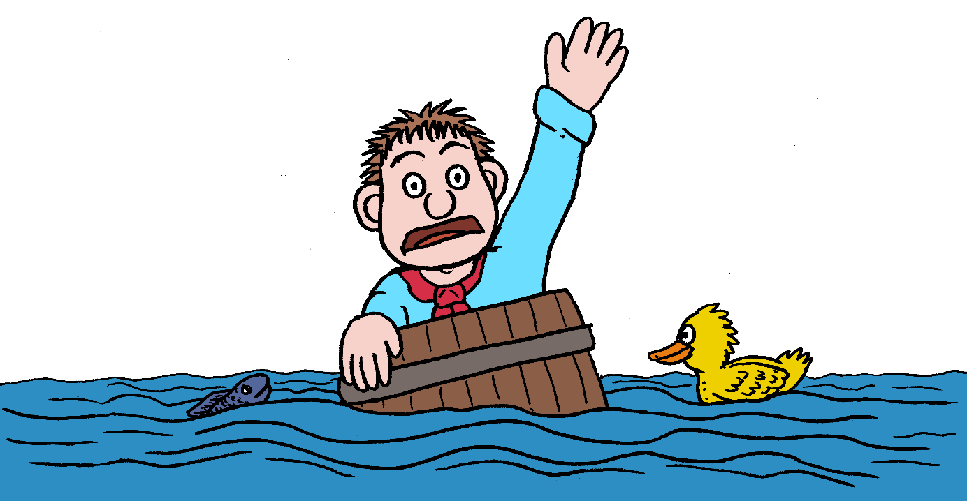

So kam es, dass das Fass samt dem verzweifelt winkenden kleinen Bruder auf dem Fluss im Dunkelwald verschwand, bevor ihn die kleine Prinzessin einholen konnte.
Beklommen starrte sie in den Dunkelwald. Der Dunkelwald war kein Ort an dem sie sein wollte. Es war ein Ort, an dem kein Mensch sein wollte. Wie eine undurchdringliche grüne Wand standen Sträucher, Büsche und Bäume vor ihr.

«Getraust du dich nicht in den Wald?», fragte da unvermittelt eine Stimme über ihr.
Die Stimme gehörte zu einem Mädchen, das hoch oben auf dem Ast einer grossen Buche sass und grinsend zur kleinen Prinzessin hinunterblickte. Ihr rechtes Auge war von einer Augenklappe abgedeckt, wie bei einem Piratenkapitän.
«Traut sich nicht! Traut sich nicht!», krächzte ein Rabe, der neben dem seltsamen Mädchen auf dem Ast auf und ab hüpfte.
«In diesem Wald sollen böse Wölfe leben», sagte die kleine Prinzessin. «Die mag ich nicht.»

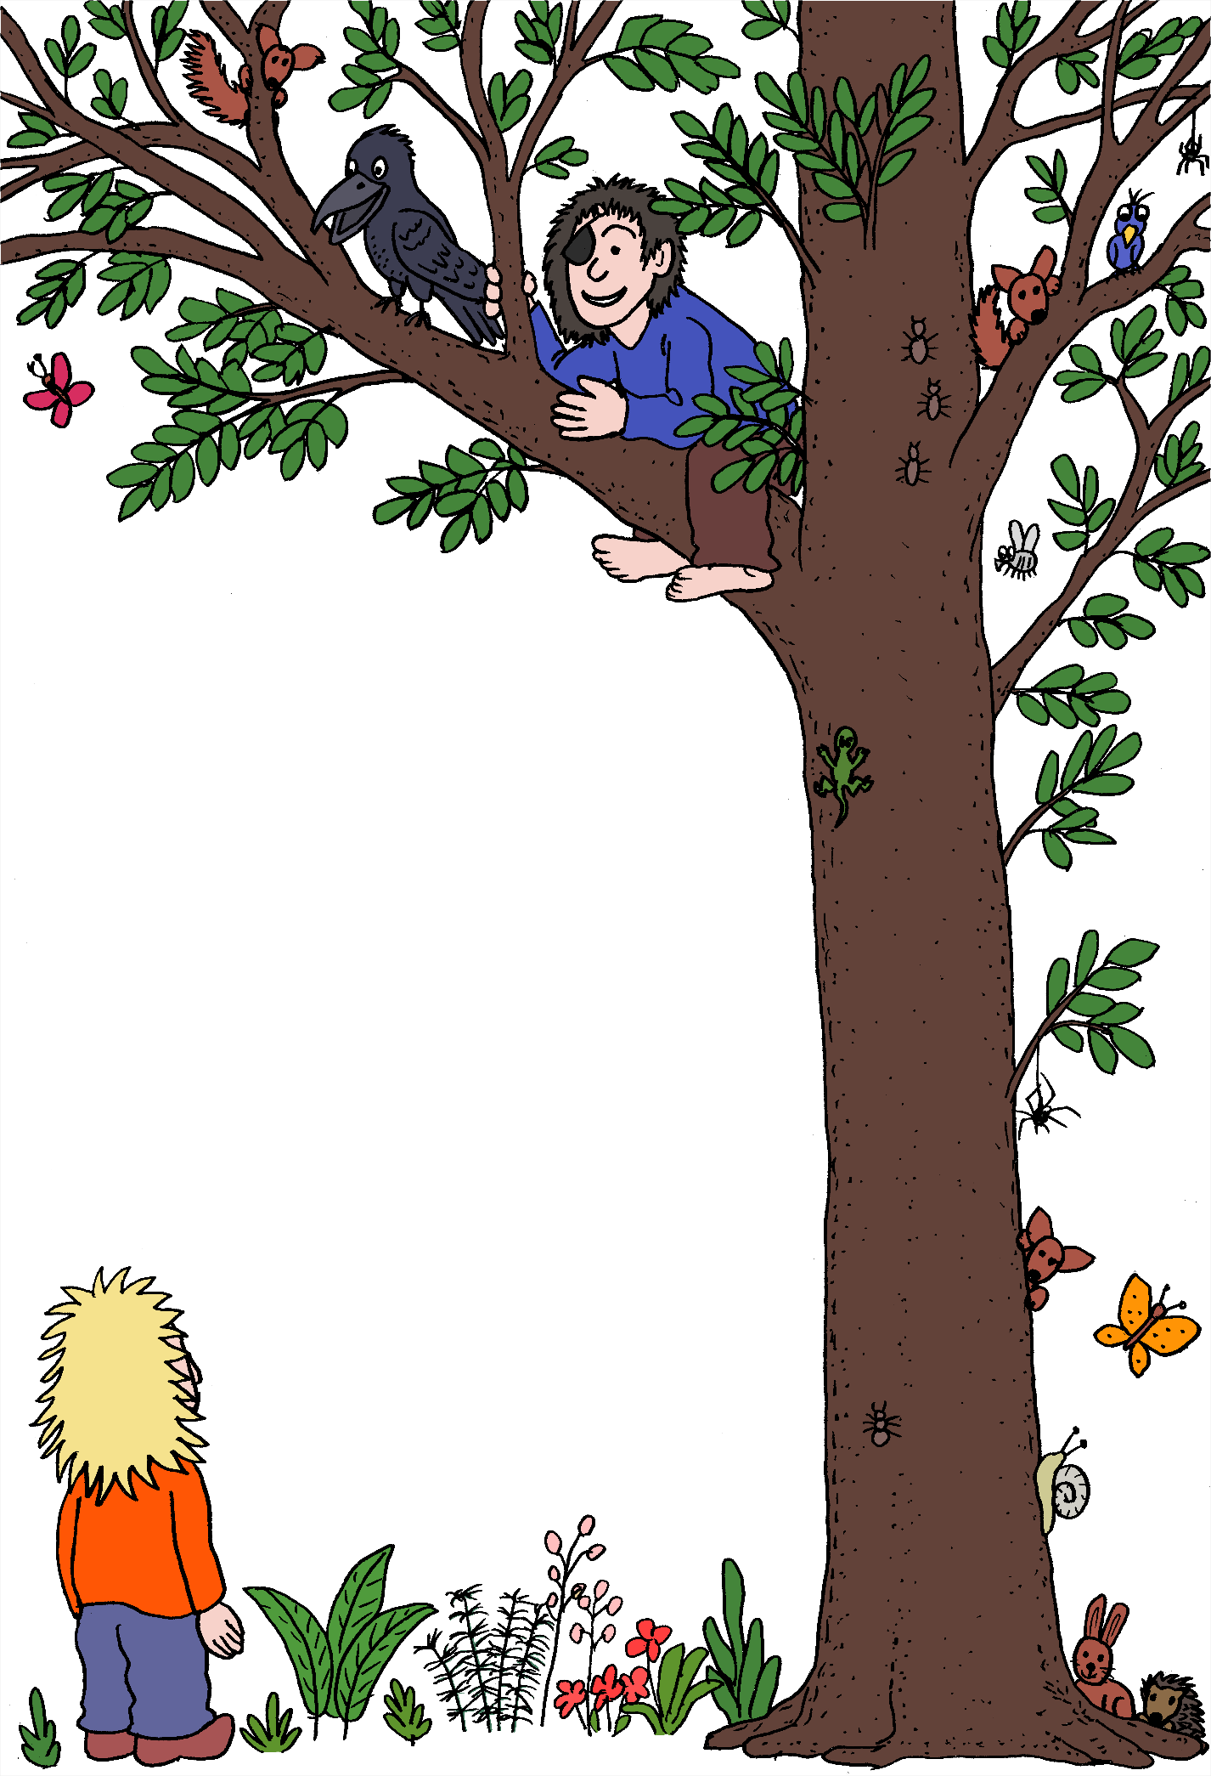
«Sag bloss...», wunderte sich das seltsame Mädchen.
«Die heulen jede Nacht den Mond an», erklärte ihr die kleine Prinzessin.
«Der Mond ist halt so schön», meinte das seltsame Mädchen verträumt und sprang vom Baum herunter. Gekonnt landet sie auf allen Vieren auf dem Boden.
Sie war nur wenig grösser als die kleine Prinzessin. Aus Schuhen schien sie sich nicht das Geringste zu machen, denn sie war barfuss.
«Ich bin Lupuna», erklärte sie, während sie breit grinsend die Hand der kleinen Prinzessin schüttelte. Die Krähe landete auf ihrer Schulter und schaute neugierig auf die Prinzessin herab.
«Und ich bin die kleine Prinzessin», sagte die kleine Prinzessin. Die Hand tat ihr weh von Lupunas starkem Händedruck, doch das liess sie sich nicht anmerken.
«Und das ist Puk», sagte Lupuna und kraulte die Krähe am Hals.
«Puk! Puk», krähte die Krähe.
«Der kann ja sprechen wie ein Papagei», staunte die kleine Prinzessin.
«Ja», lachte Lupuna. «Puk ist manchmal ganz schön schlau.»

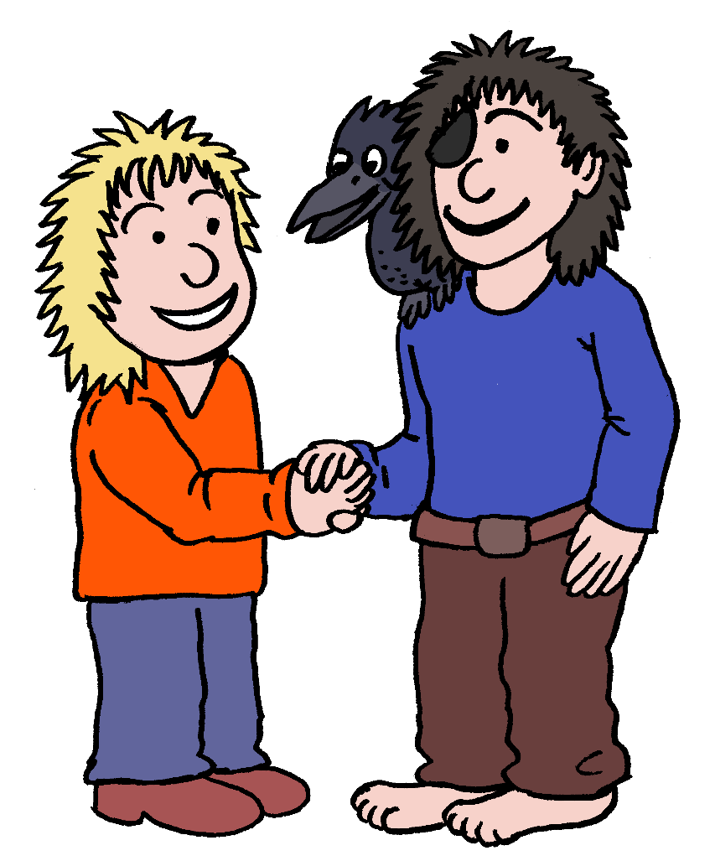
Zusammen mit Lupuna und Puk getraute sich die kleine Prinzessin in den Dunkelwald. Lupunas Fusssohlen mussten aus Leder sein, denn das stachelige Brombeergestrüpp auf dem Waldboden kümmerte sie nicht.
Sie folgten dem Fluss bis dieser in einen kleinen See mündete, den ein breiter Schilfgürtel umgab. Etwas Rotes leuchtete zwischen dem Schilf hervor. Und hier fanden sie das Fass. Daran hing das rote Halstuch, doch vom kleinen Prinzen fehlte jede Spur.
«Er würde sein Halstuch niemals einfach so liegen lassen!», rief die kleine Prinzessin voller Sorge.

«Er ist einfach weggerannt», sagte da jemand.
Dieser jemand war niemand anders als eine Seenymphe, die aus dem Wasser herausschaute.
«Ich wollte nur mit ihm spielen, aber er hat mich nur angeschrien und ist weggerannt.»
Die kleine Prinzessin konnte ihren kleinen Bruder gut verstehen, denn die Seenymphe sah mit ihrer blauen Haut, den grünen Haaren und dem Kleid aus Fischschuppen tatsächlich etwas unheimlich aus.
«Hast du gesehen wohin er gerannt ist?», wollte die kleine Prinzessin wissen.

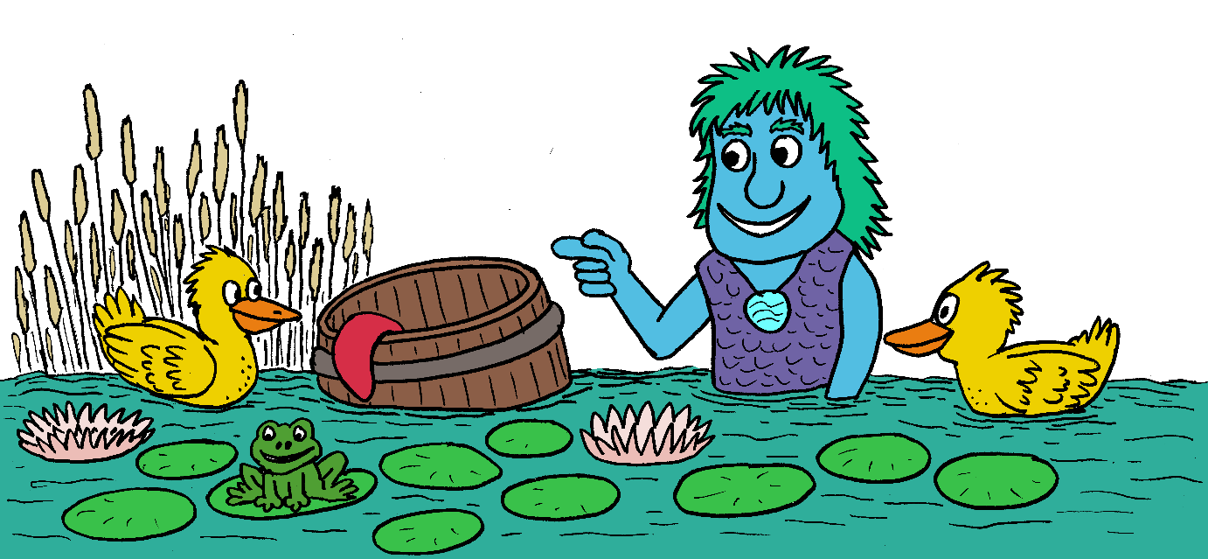
«Er ist da hinten im Wald verschwunden», sagte die Seenymphe und zeigte in den Wald.
Lupuna nahm das Halstuch und schnupperte daran.
«Keine Sorge! Wir werden deinen kleinen Bruder schon wieder finden. Ich habe längst seine Witterung aufgenommen.»
Der kleinen Prinzessin wurde dieses Mädchen allmählich unheimlich.

Sie waren schon ein ganzes Stück der Fährte gefolgt, als Lupuna plötzlich inne hielt.
«Moment mal!», sagte sie und zeigte auf eine alte Eiche vor ihnen. «Siehst du die Tür in dem Baum da? Und das Fenster? Darin wohnt ein Faun, der uns sicher weiterhelfen kann.»
Lupuna hämmerte mit der Faust an einen Baum, der für die kleine Prinzessin wie jeder andere Baum aussah, abgesehen von dem Fenster, das ihr für einen Baum etwas unüblich schien, aber mit Bäumen kannte sie sich schliesslich nicht so gut aus.
Eine für Laien unsichtbare Türe öffnete sich. Eine kleinwüchsige Gestalt mit braunem Fell, zwei Hörnern auf dem Kopf und Hufen anstelle von Füssen spähte heraus.

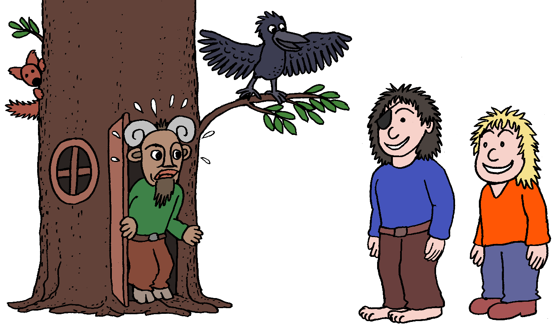
«Ah, Bitte tue mir nichts!», schrie der kleine Faun, als er in das böse grinsende Gesicht von Lupuna blickte.
«Der kleine Junge ist zur schwarzen Burg gelaufen», stotterte der Faun, «Ich habe ihm noch zugerufen: ‘Geh nicht dort hin!’ Doch er hörte nicht auf mich. Ich schwöre es!»
Schnell verschwand der Faun wieder in seinem Baum und verschloss die Tür.
«Warum hat der Faun solche Angst vor dir?», fragte die Prinzessin, «Kennt ihr euch bereit?»
«Ach», erklärte ihr Lupuna. «Das war nur sein schlechtes Gewissen.»
«Die schwarze Burg», sagte Lupuna, «Das ist nicht gut! Das ist gar nicht gut!»
«Was ist die schwarze Burg und wo finden wir sie?», wollte die kleine Prinzessin wissen.
«Die schwarze Burg», erklärte ihr Lupuna, «wandert mittles der Magie seines finsteren Besitzers jeder Nacht an einen anderen Ort. Deshalb kann ich sie nicht aufspüren. Sicher weiss die kleine Hexe Rat. Sie kennt sich mit Magie aus und wohnt nicht weit von hier. Allerdings ist ihre Hütte verzaubert und für Menschen unauffindbar, aber ich kenne da einen Trick.»
Vorsichtig schob sie die Äste einer kleinen Fichte zur Seite.
Zwischen ein paar Bärlauchblättern verbargen sich zwei Fliegenpilze.
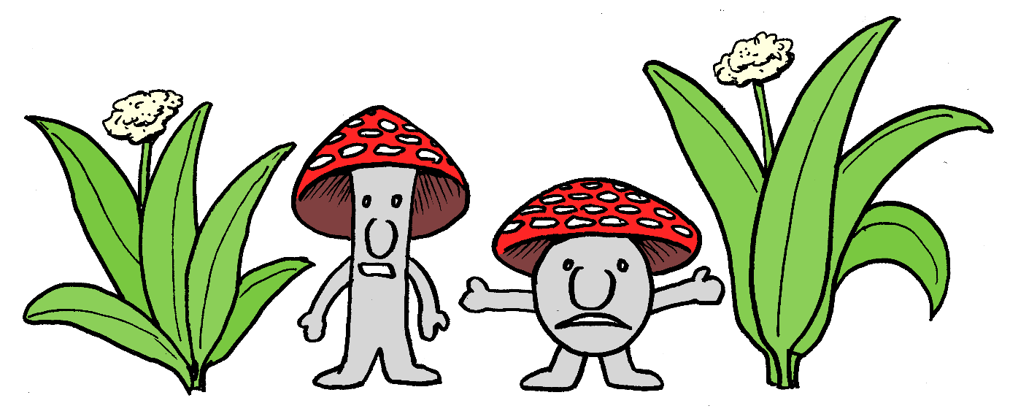
Aber waren dies wirklich gewöhnliche Fliegenpilze mit ihren rot-weissen Hüten?
«Sie hat uns gesehen», rief der eine Pilz erschrocken.
«Sie will uns fressen!», schrie der andere Pilz.
«Schnell», rief der erste Pilz und sprintete los, «Lass uns zur kleinen Hexe fliehen!»
«Ja!», schrie der zweite Pilz und rannte hinter dem ersten her, «Nur sie kann uns noch retten!»
«Wenn wir Glück haben!», ergänze der der erste Pilz, als er zwischen Farnkraut und Schachtelhalm das Weite suchte.

«Komm schon», lachte Lupuna und eilte mit schnellen Schritten den kleinen verzweifelten Pilzchen nach. Mit ihren langen Beinen konnte sie problemlos mit ihnen Schritt halten.
«Du bist gemein!», meinte die kleine Prinzessin, «Du hast ihnen Angst gemacht.»
«Ach was, das hält den Kreislauf dieser Wichte in Form», lachte Lupuna, «und sie führen uns zur Hexenhütte.»

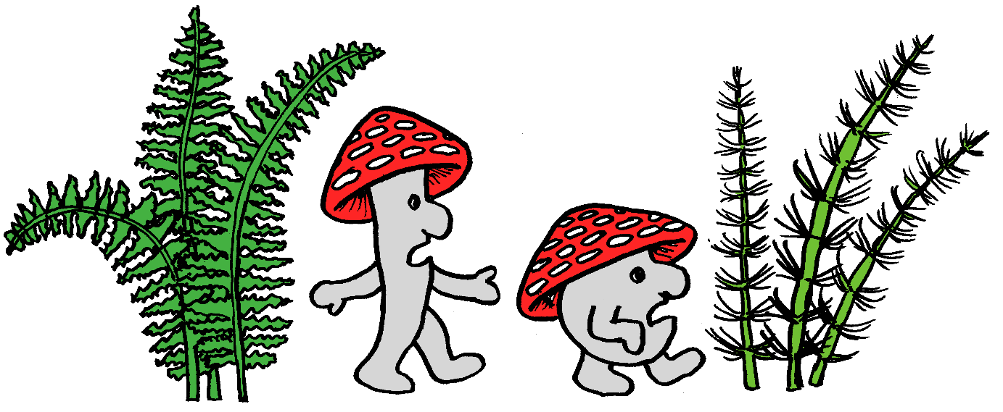

Zusammen folgten sie den zwei weiss-roten Hüten, bis sie mitten im Wald vor einem kleinen Häuschen standen, aus dessen Kamin Rauch qualmte.
Geschickt verschwanden die Pilze unter dem Türspalt, um sich in Sicherheit zu bringen.

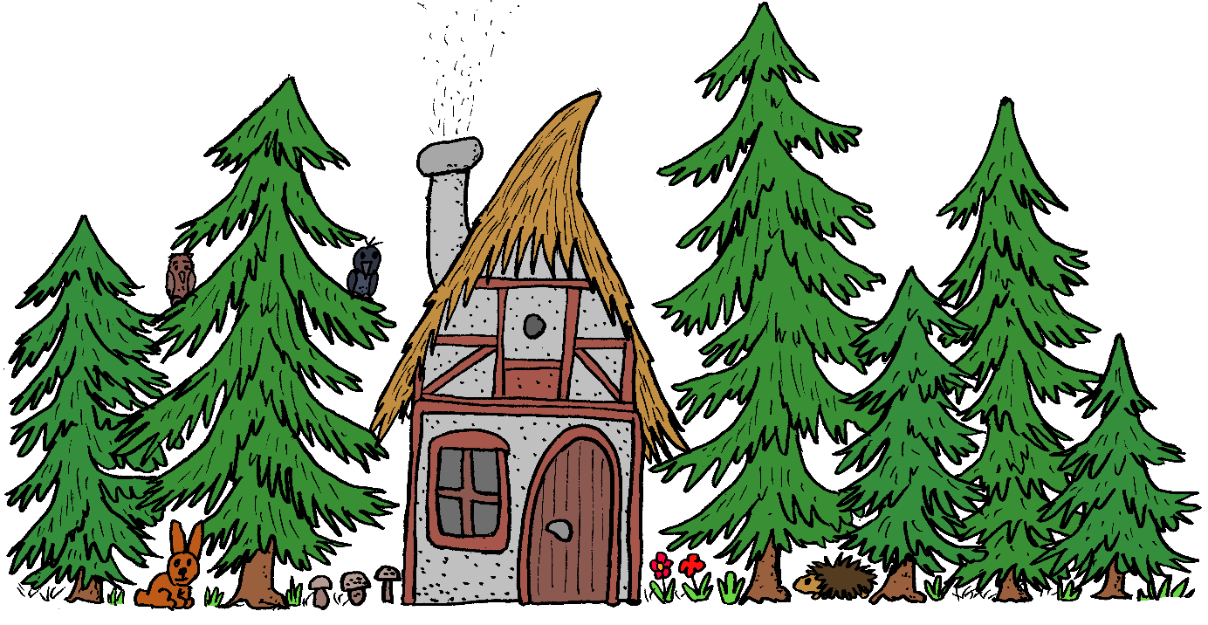

Lupuna klopfte an die Tür.
«Oh, du bist es», sagte die Bewohnerin der Hütte.
Die kleine Hexe sah nicht so aus, wie die Hexen in den Bilderbüchern der kleinen Prinzessin. Sie war nicht alt und hatte keine einzige Warze, bloss ein grosses Muttermal auf der Backe. Ihre Kleider waren sauber und nur leicht zerlumpt.
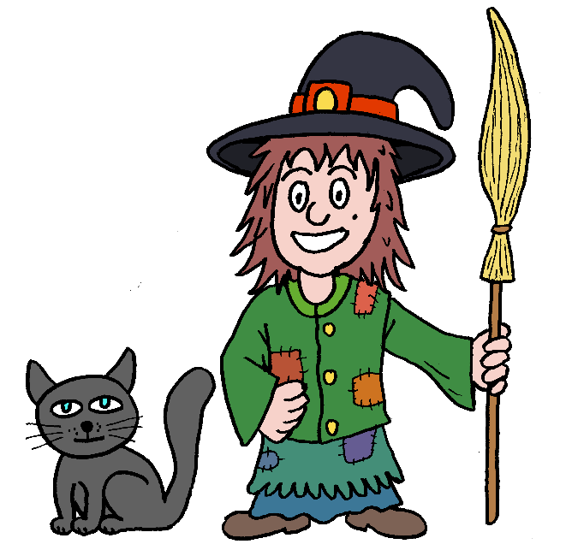
Das einzige Hexische an ihr war der Besen, den sie in der Hand hielt und der riesige schwarze Hut mit der breiten Krempe auf ihrem Kopf. Unter einem solchen Hut konnte man auch bei schweren Regen nicht nass werden. Eine graue Katze strich um ihre Beine und schielte voller Argwohn zu Puk hinauf. Misstrauisch schaute Puk zurück und krähte: «Dumme Katze! Dumme Katze!»
Die Katze fauchte zurück.

«Die schwarze Burg sucht ihr?», wunderte sich die kleine Hexe. «Es gibt nur eine Möglichkeit die schwarze Burg zu finden: ein schwarzer Kristall. Sein schwarzes Licht leuchtet immer in der Richtung der schwarzen Burg.»
«Aber wo bekommt man einen schwarzen Kristall?»
«Da fragt ihr am besten bei den Zwergen! Zwerge kennen sich mit jeder Sorte von funkelnden Dingen aus, Kristalle eingeschlossen.»
«Na schön», sagte Lupuna, «Auf zum alten Gimli! Er ist der einzige Zwerg, der in diesem Wald wohnt.»
«Das wird sicher nicht einfach», meinte die kleine Prinzessin, «Zwerge sind geizig, verschroben, mürrisch, etwas sonderbar und ihre Laune ist meistens chronisch schlecht.»
«Mit verschroben und sonderbar hast du bei Gimli vielleicht sogar recht», antwortete Lupuna, «Aber wenn man den alten Gimli näher kennt, dann ist er ganz in Ordnung.»

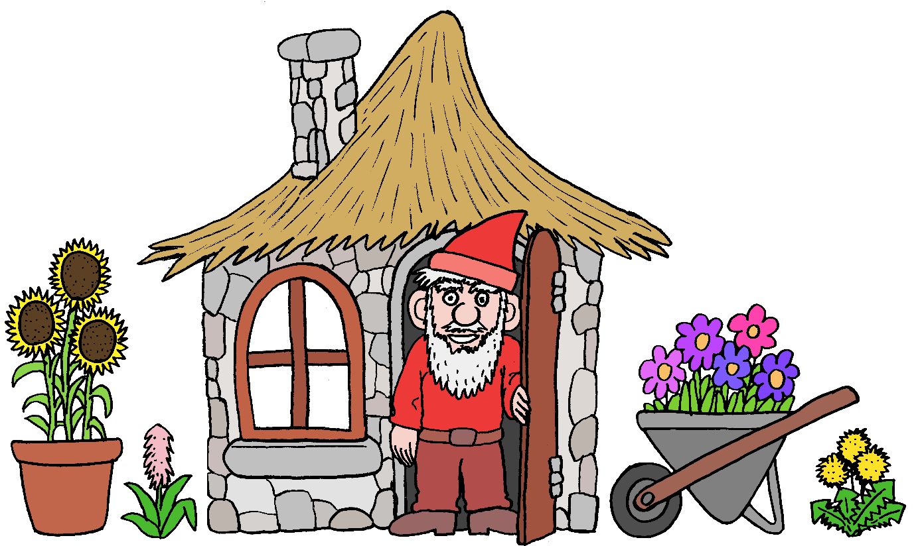

«Oh du bist es Lupuna», sagte der Zwerg, als er die Tür seines kleinen Häuschens öffnete, «und du hast sogar eine kleine Freundin dabei. Schön, dass du nicht mehr so alleine unterwegs bist. Wir haben uns schon Sorgen um dich gemacht. Leute, die zu oft alleine sind, werden nämlich oft etwas verschroben und sonderbar.»
«Ist ja gut», erwiderte Lupuna, um schnell das Thema zu wechseln. «Hast du einen schwarzen Kristall, den wir vorübergehend ausleihen können.»
Gimli dache nach: «Leider kann ich damit nicht dienen. Ich hatte einen, doch den habe ich dem Drachen geschenkt, der in die Höhle unter dem Wasserfall eingezogen ist.»
«Also auf zum Drachen!», rief die kleine Prinzessin voller Begeisterung.
«Aber Drachen fressen doch kleine Prinzessinnen», gab Lupuna zu bedenken.
«Unsinn!», sagte die kleine Prinzessin, «Ich kenne den Drachen von früher. Wir sind alte Freunde.»

Die Höhle des Drachens lag gut versteckt hinter einem Wasserfall. Der Drache war gewaltig, seine Zähne scharf, seine Augen glühten und aus seinen Nasenlöchern stieg Rauch auf.

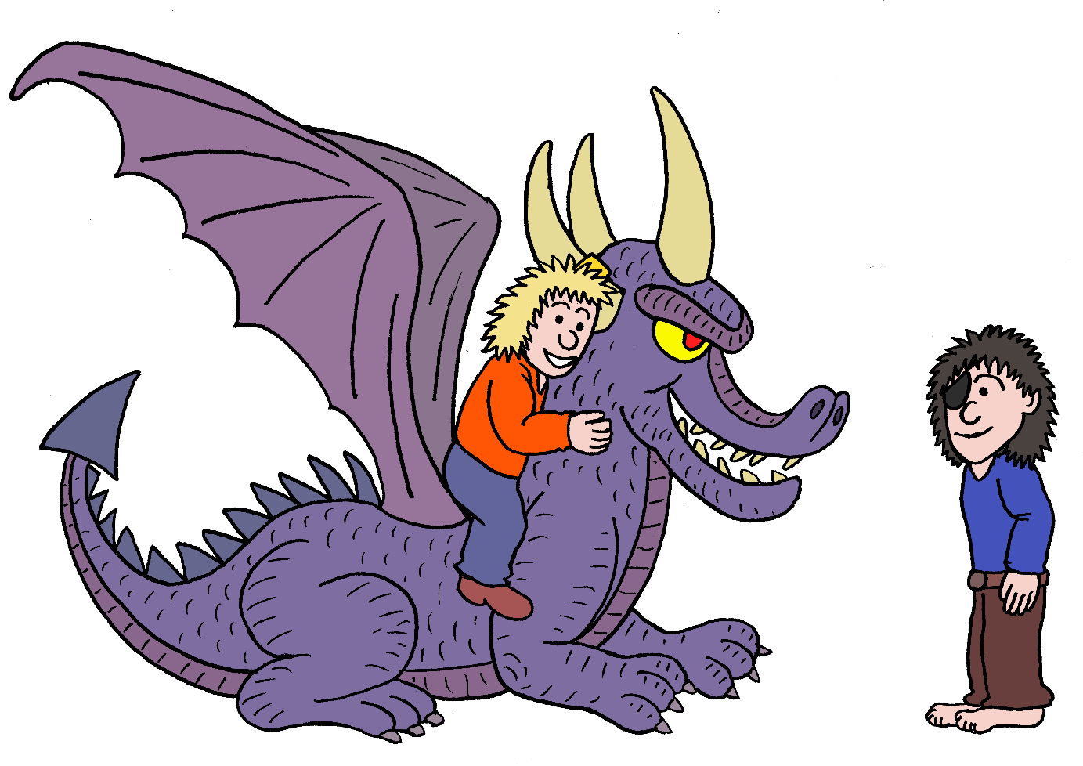
Entsetzt sah Lupuna zu, wie die kleine Prinzessin auf den breiten Rücken des Drachen kletterte, der sich das ohne weiteres gefallen liess.
«Meinetwegen könnt ihr den Kristall haben», sagte der Drache, nachdem ihm die Prinzessin ihr Anliegen erklärt hatte, «der alten Zeiten wegen, und weil mir sein schwarzes Licht ohnehin nie sonderlich gefiel.»

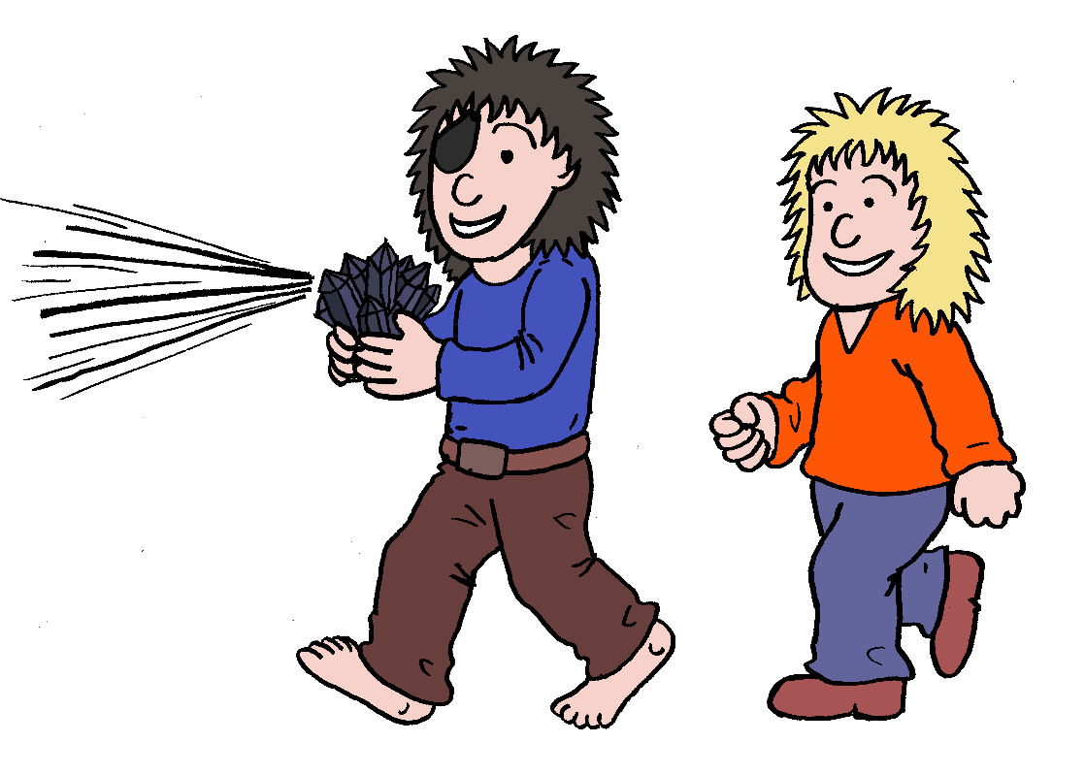

Mit dem schwarzen Kristall in den Händen wanderten die zwei Mädchen durch den Dunkelwald, immer der Richtung der schwarzen Lichtstrahlen des Kristalls folgend. Die Dämmerung war bereits hereingebrochen, als vor ihnen im fahlen Licht die schwarze Burg auftauchte.
Die Fenster der schwarzen Türme schienen sie zu beobachten. Das Burgtor war geöffnet wie ein Mund, bereit kleine Prinzessinnen zu verschlingen und das Fallgitter waren die Zähne, jederzeit bereit zuzubeissen.

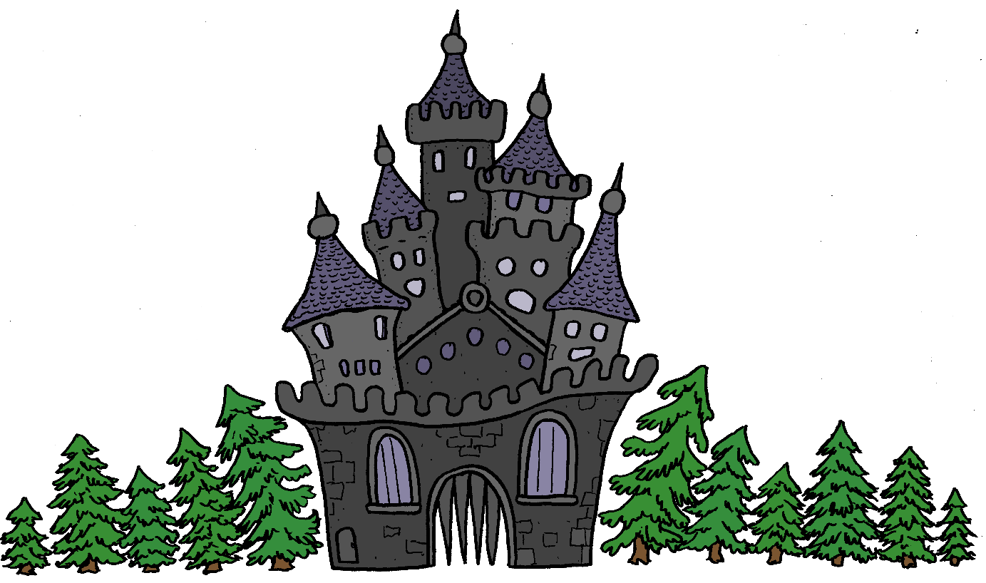

«Ich muss da rein!», rief die kleine Prinzessin entschlossen. «Ich muss meinen kleinen Bruder retten!»
«Das ist eine Falle!», rief Lupuna und versuchte die kleine Prinzessin festzuhalten, doch diese riss sich los und stürmte unbeirrt durch das Tor. Rasselnd fiel hinter ihr das Fallgitter herunter, eher Lupuna etwas tun konnte. Hilflos musste sie zuschauen, was sich jenseits des Gitters abspielte.
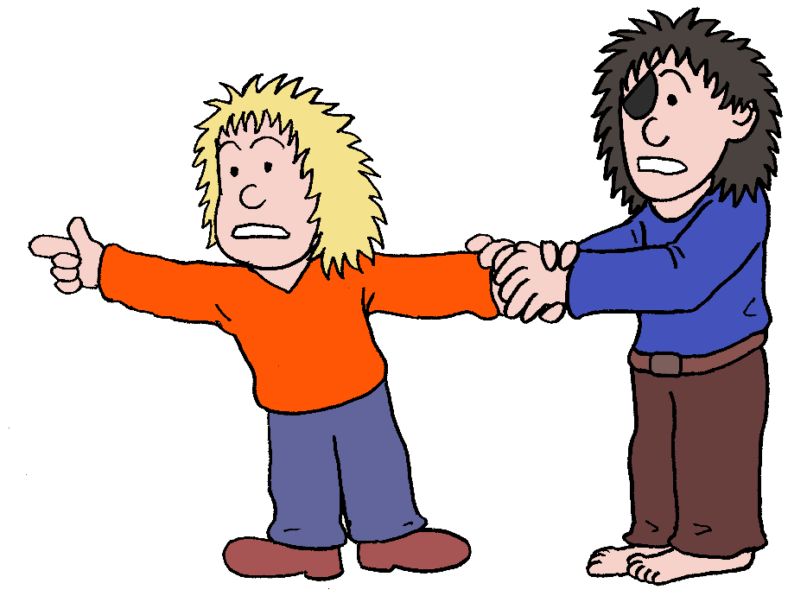

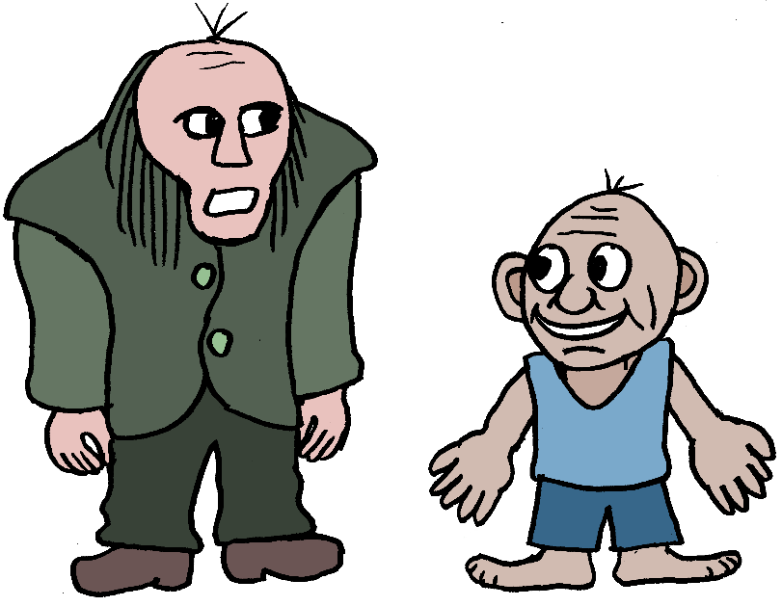
«Ich habe sie gefangen», freute sich ein kleines Männchen, bei dem es sich zweifellos um einen Homunkulus handelte. (Ein Homunkulus ist ein kleines schrumpeliges Männchen, welches von einem Alchemisten mittels Magie erschaffen worden ist.)
«Nein, ich habe sie zuerst gesehen!», behauptete ein buckliger Mann mit strähnigen Haaren. Sein Name war Igor. Bucklige Knechte von Bösewichten, die in unheimlichen Burgen leben, heissen immer Igor.
«Zudem hatte ich die Idee dem Golem ein Fangnetz zu geben.»
«Aber ich habe dem Golem beigebracht es zu benutzten.», entgegnete der Homunkulus. «Ausserdem ist ein Homunkulus von Natur aus der bessere Diener als irgendein dahergelaufener Igor.»
«Jetzt hör mal gut zu!», reklamierte Igor, «Ich diene den Meistern dieser Burg schon seit Jahrhunderten. Ich habe schon dem Urgrossvater des letzten Meisters gedient.»
«Deshalb bist du bloss ein Teil des veralteten Inventars dieser Burg, zusammen mit den Kakerlaken, die du dauernd frisst.»
«So was muss ich mir nicht bieten lassen, nicht von einem missratenen alchemistischen Experiment!»

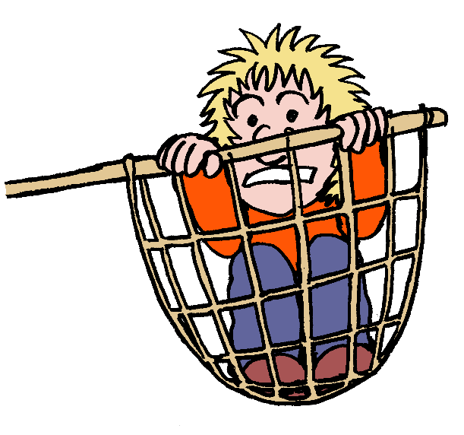
«Lasst mich sofort frei!», unterbrach die kleine Prinzessin die zwei Streithähne, während sie selbst zappelnd in einem Netz hing. Kaum hatte sie nämlich die Burg betreten, war sie auch schon wie ein Schmetterling in einem Netz gefangen. Das Schmetterlingsnetz wurde von einer hünenhaften Kreatur aus lebendigem Lehm gehalten: einem Golem. Der war doppelt so gross wie Igor und Homunkulus zusammen und dreimal so breit.
Mit langen Schritten marschierte er zum grossen Saal mit der zappelnden kleinen Prinzessin im Netz. Igor und Homunkulus folgten ihnen, ohne ihren Streit zu unterbrechen.

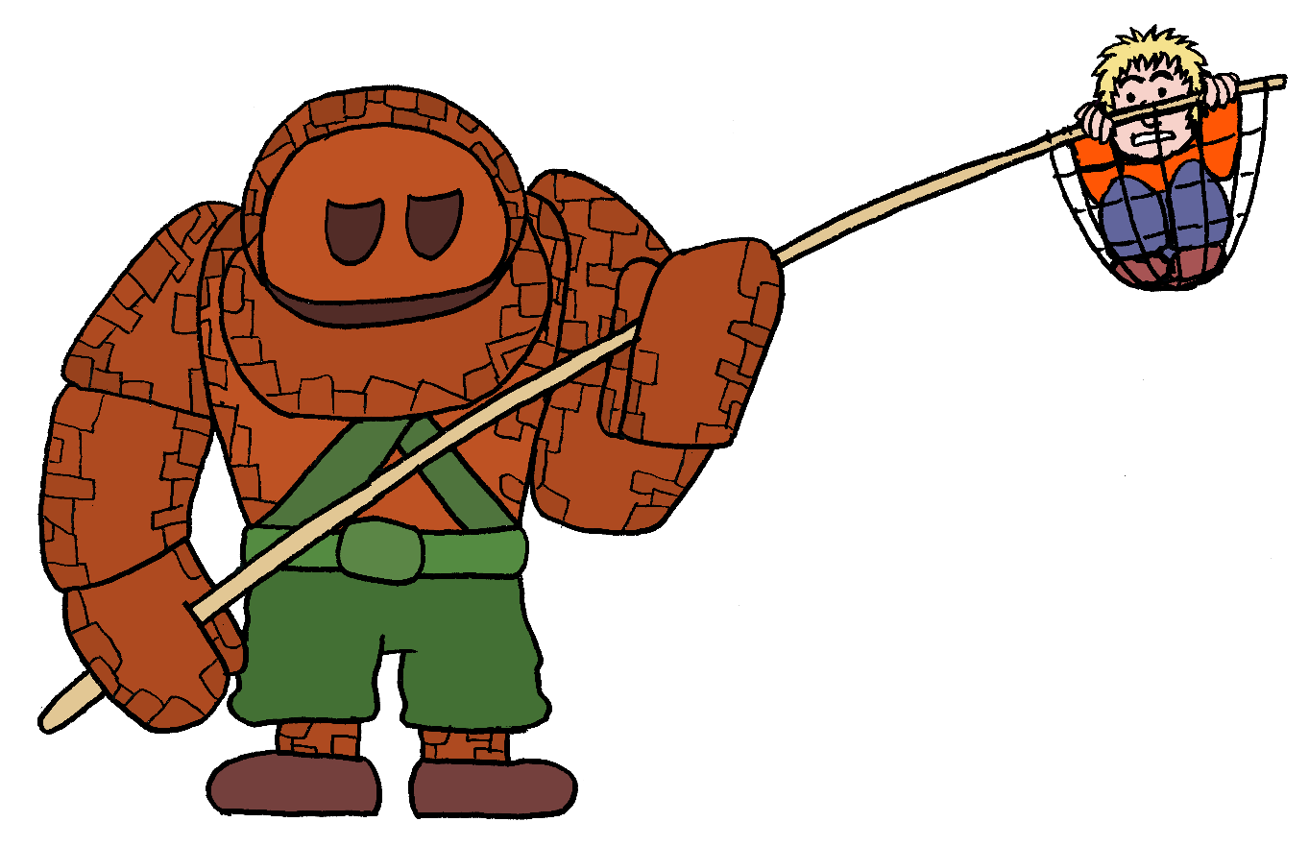

Der grosse Saal war so gross, dass sogar der hünenhafte Golem darin aufrecht stehen konnte. Die Wände waren aus kaltem Stein und Mörtel. Durch ein einziges grosses Fenster schien der Vollmond herein. Unterdessen war nämlich die Nacht hereingebrochen.

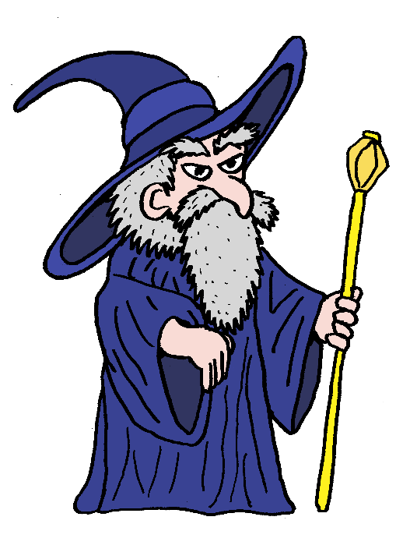
«Hört auf zu zanken!», brüllte sie der Meister an. Der Meister war ein böser Zauberer. Er war in einen dunkelblauen Umhang gehüllt, trug einen typischen spitzzulaufenden Zauberhut und hielt einen langen Zauberstab in der Hand. Sein Bart war so lang, dass dieser sicher beim Essen öfters unfreiwillig in der Suppe endete, dachte sich die kleine Prinzessin. Sie mochte weder Suppe noch böse Zauberer.

Die Augen des bösen Zauberers funkelten böse unter seinen buschigen Augenbrauen hervor, als er schimpfte: «Mein Golem hat mehr Verstand in seinem Lehmkopf als ihr beide zusammen!»
Der Golem setzte das Fangnetz ab, so dass die kleine Prinzessin herausklettern konnte.
«Dann wollen wir uns mal unseren Fang anschauen!», höhnte der böse Zauberer triumphierend. «Zusammen mit dem kleinen Prinzen ist meine Sammlung jetzt vollständig. Nun wird mir neben dieser alten Burg bald auch ein schönes Schloss gehören!»
Das laute Heulen eines Wolfes unterbrach ihn. Dann krachte es. Das grosse Fenster im grossen Saal zerbarst in tausend Scherben, als ein riesiger Wolf hindurchsprang.

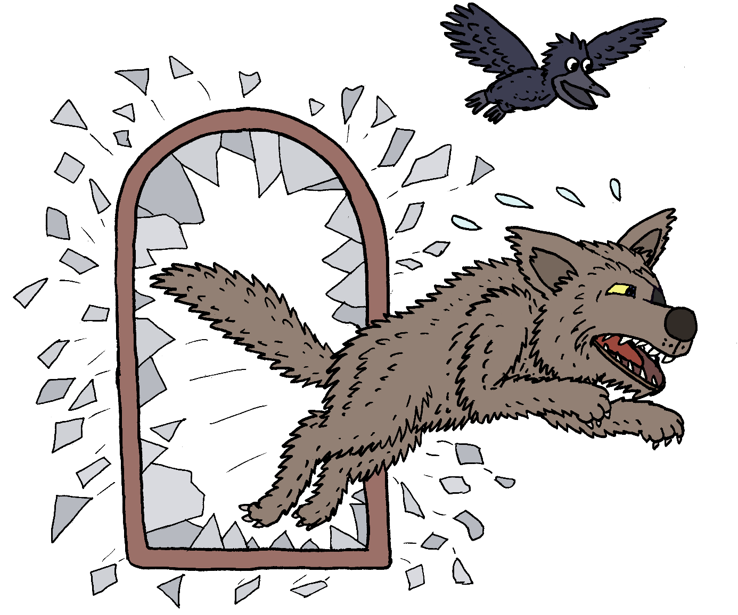

Er landete mit seinen grossen Pranken genau zwischen der kleinen Prinzessin und dem bösen Zauberer. Mit gefletschten Zähnen und gesträubten Nackenhaaren stellte sich der Wolf vor die Prinzessin und knurrte Zauberer, Igor, Homunkulus und Golem gleichzeitig an. Puk kam durch das kaputte Fenster geflogen und krächzte: «Auf den Rücken! Auf den Rücken! Festhalten! Festhalten!»
Kaum war die kleine Prinzessin auf den Rücken des Wolfes geklettert, sprang dieser mit einem gewaltigen Satz durch das zerbrochene Fenster zurück in den Wald und in die Freiheit. Zielsicher rannte der Wolf zwischen den Bäumen durch und wich dabei allen Hindernissen aus. Das fahle Licht des Vollmonds reichte ihm völlig seinen Weg zu finden. Die kleine Prinzessin musste sich am grauen Fell festklammern, um nicht runterzufallen, während sie auf dem Wolf durch den dunklen Wald ritt.
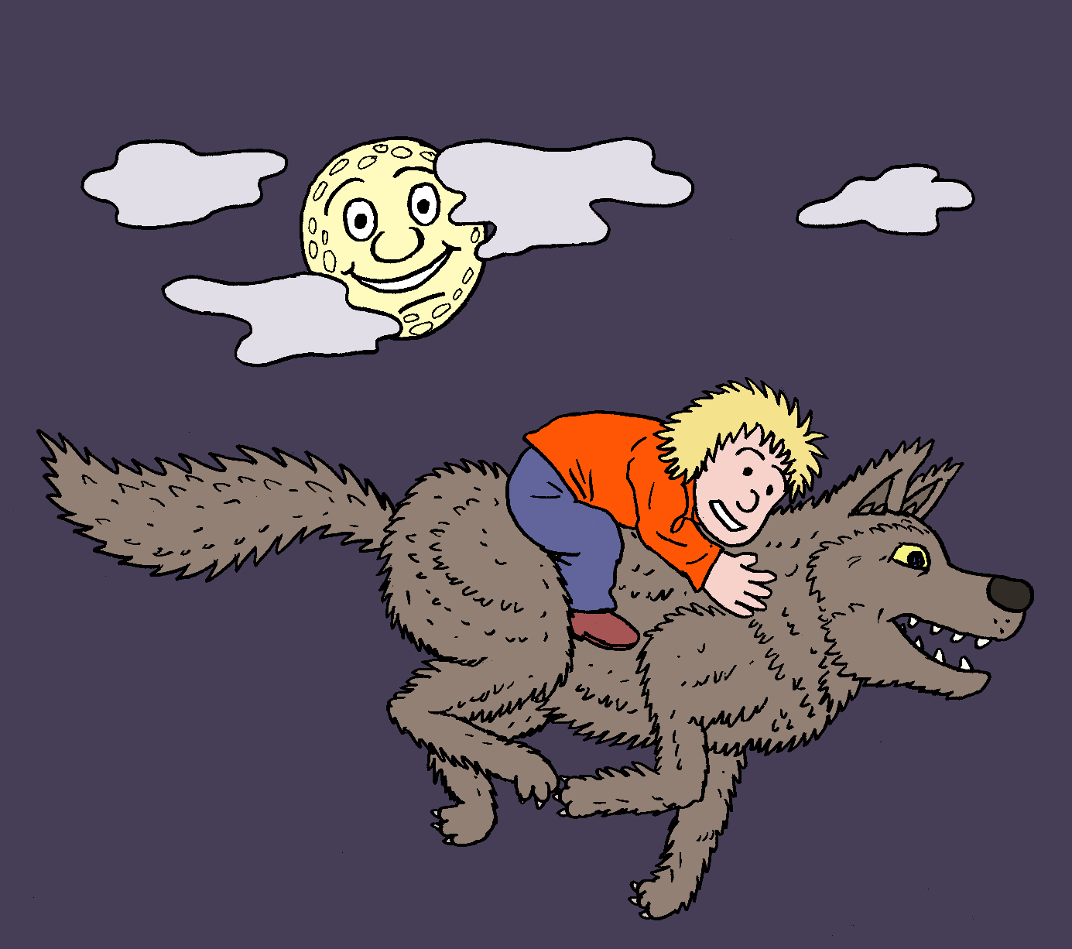

Erst als sie weit weg von der Burg waren, hielt der Wolf in einer Waldlichtung an und liess die kleine Prinzessin absteigen. Dann verschwand das riesige Tier zwischen den Bäumen und liess die kleine Prinzessin alleine im dunklen Wald zurück. Nachdem sich der Vollmond hinter den Wolken versteckte, wurde es stockdunkel im Wald. Die verzweifelte kleine Prinzessin konnte nichts mehr sehen, doch sie hörte anhand des Knackens von Ästen, das jemand näher kam.
Plötzlich trat Lupuna mit einer Laterne in der Hand auf die Lichtung.
«Ich habe mir solche Sorgen gemacht», sagte sie.
«Du wirst nicht glauben was passiert ist!», unterbrach sie die kleine Prinzessin, «Da war ein riesiger Wolf und er hat mich gerettet.»
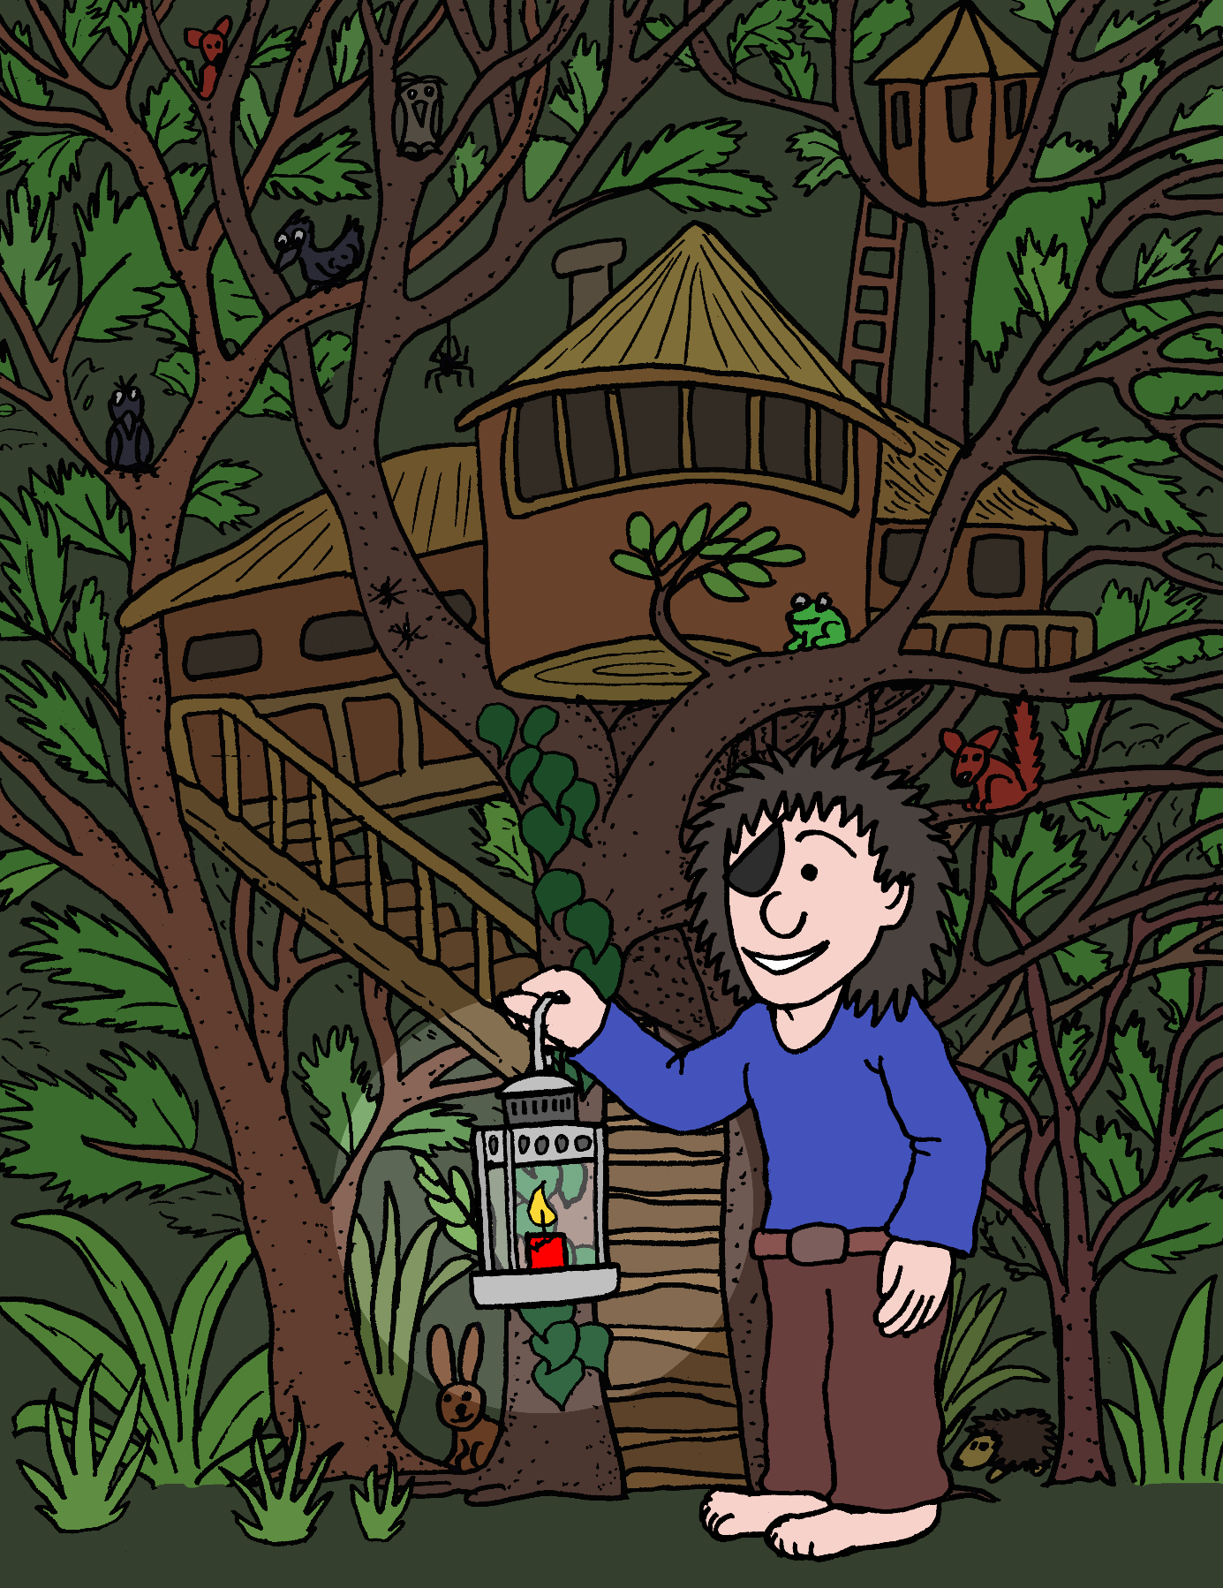

«Wölfin», korrigierte Lupuna.
«Woher weisst du das?»
«Ach nur so», sagte Lupuna. «Puk hat was erwähnt.»
«Du kannst bei mir in meinem Baumhaus übernachten!», schlug sie vor. «Zufälligerweise stehen wir genau davor.
Hier wohne ich mit meinem Grossvater, aber zurzeit ist er an einem grossen Fest, genau wie deine Eltern.»
Ein Angebot, das die kleine Prinzessin gerne annahm. Wer will schon draussen im dunklen Wald übernachten? Und das Baumhaus sah im Schein der Laterne äusserst gemütlich aus.
«Du kannst mein Bett haben», schlug Lupuna vor. «Ich schlafe im Zimmer nebenan in meinem Korb.»

In der Nacht erwachte die kleine Prinzessin, weil sie fror. Eine Baumhütte war tagsüber etwas Herrliches, aber nachts wurde es ganz schön kalt, denn Lupuna und ihr Grossvater hielten nicht viel vom Heizen. Vorsichtig schlich sie in das Nachbarzimmer von Lupuna. Das Fenster stand offen und der Mond schien herein. Es überraschte die kleine Prinzessin wenig, eine riesige Wölfin zu finden, die in einem ebenso riesigen Körbchen schlief. Ohne die Wölfin zu wecken schmiegte sich die kleine Prinzessin an das warme Wolfsfell. Puk sass auf einer Stange neben dem Korb, öffnete kurz ein Auge, schloss es wieder und schlief dann weiter.

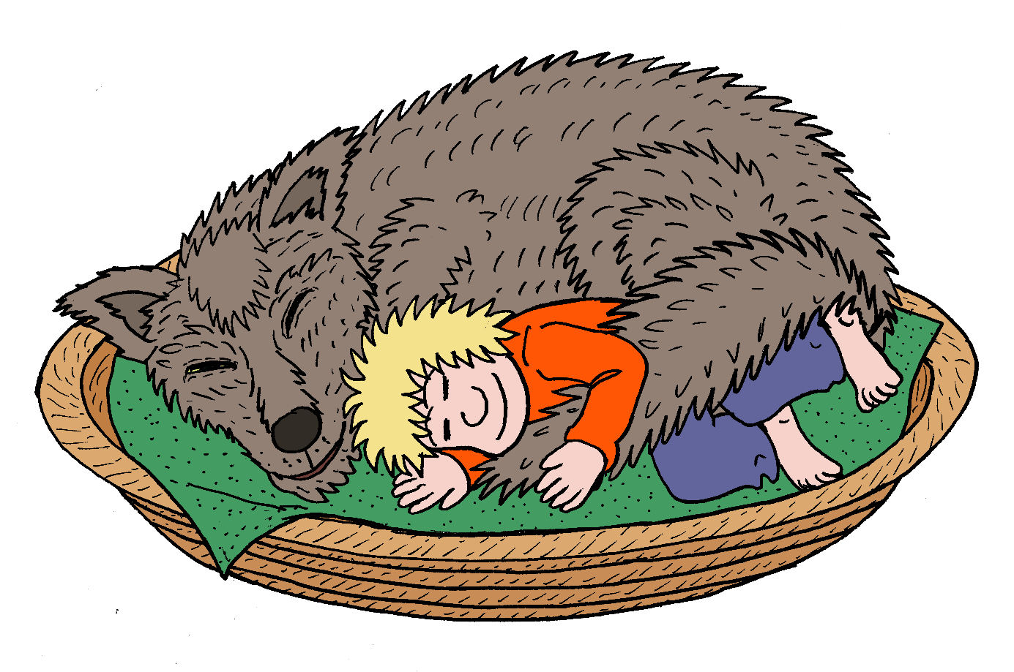
Als die kleine Prinzessin am anderen Morgen aufwachte, war Lupuna längst aufgestanden und kümmerte sich um das Frühstück.
«Warum hast du mir nicht einfach gesagt, dass du eine Werwölfin bist?», fragte die kleine Prinzessin.
«Weil ich nicht wollte, dass auch du Angst vor mir hast», gestand Lupuna. «Alle fürchten sich vor mir, sobald sie herausfinden was ich bin.»
Lupuna war den Tränen nahe, als sie langsam ihre Augenklappe abnahm. Darunter kam ein gelbes Wolfsauge zum Vorschein. «Mein linkes Auge ist immer wölfisch und mein rechtes ist immer menschlich. Im Licht des Vollmondes verwandle ich mich in eine Wölfin, daran kann ich nun mal nichts ändern.»
Die kleine Prinzessin drückte Lupuna so fest, dass diese kaum noch Luft bekam. «Du bist und bleibst meine Freundin! Und ich werde nie Angst vor dir haben. Warum sollte ich auch? Du bist die netteste Werwölfin, die ich kenne.»
«Seit wann hast du es gewusst?», fragte Lupuna nach einer Weile.
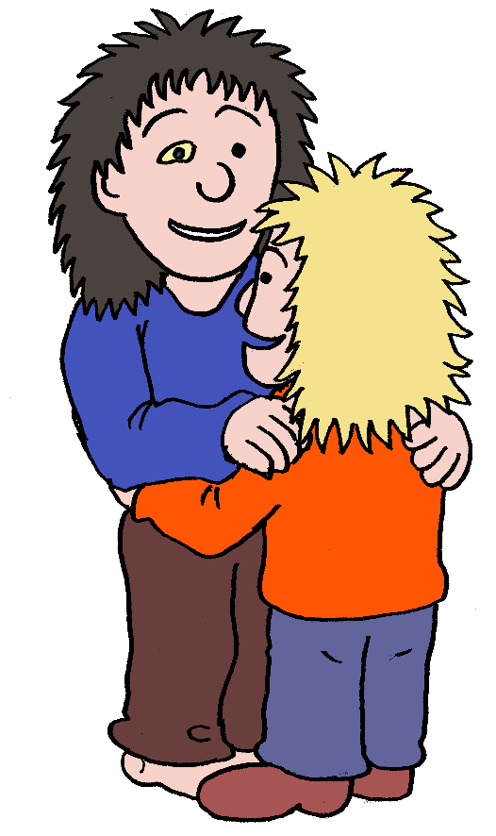
«Ich glaube, von Anfang an», gestand die kleine Prinzessin nach kurzem Überlegen.

Irgendwann meldete sich der Magen der kleinen Prinzessin zu Wort und sie fragte: «Gibt es Speck und Eier zum Frühstück?»
«Nein, ich bin Vegetarierin», klärte Lupuna sie auf. «Heute Morgen habe ich ein paar Brombeeren und ein paar kleine Buchennüsschen gesammelt. Dazu gibt es gedörrte Apfelringe»

«Oh», sagte die kleine Prinzessin und schaute enttäuscht auf die Schüssel mit den winzigen Nüsschen zwischen den schrumpeligen Waldbeeren und den vertrockneten Apfeldingern.
«Da mein Grossvater nicht Zuhause ist, können wir sie mit einer gehörigen Portion Schokolade verfeinern.»
«Ooooh!», sagte die kleine Prinzessin hocherfreut.

Mit der wohltuenden Schokolade im Bauch getrauten sich die zwei erneut zur schwarzen Burg.
«Diesmal helfe ich dir deinen Bruder zu befreien», sagte Lupuna, «Und wir benutzten nicht das Haupttor.»
Lupuna war nämlich eine kleine unscheinbare Klappe an der Rückseite der schwarzen Burg aufgefallen.
«Dahinter befindet sich der Kohlenkeller», erklärte ihr Lupuna, «Um eine solch grosse Burg im Winter zu heizen braucht es viel Kohle. Hier werden die Kohle Lieferungen in den Keller hinuntergeschüttet.»
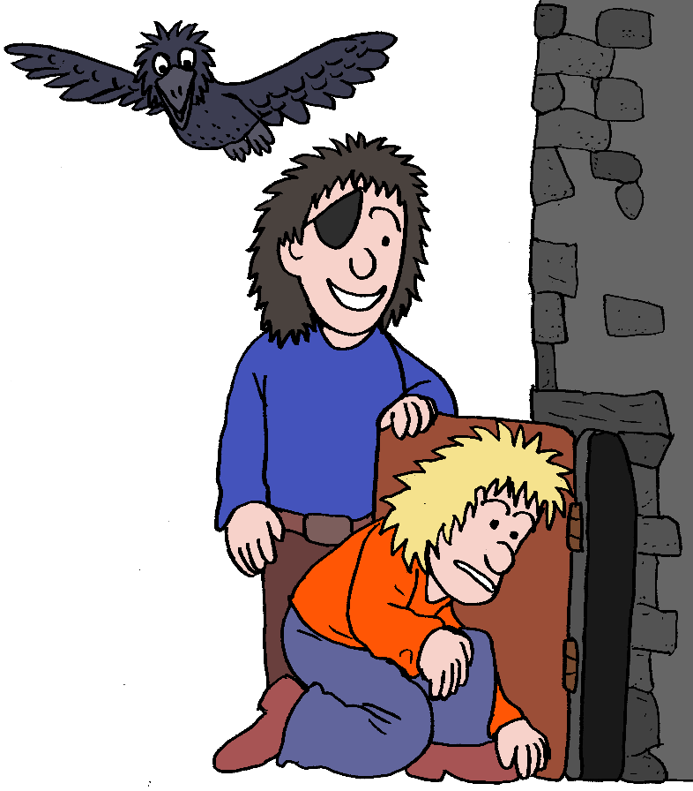
Lupuna öffnete die kleine Klappe und die kleine Prinzessin spähte vorsichtig ins Dunkle. Viel konnte sie im Dunkeln nicht erkennen, ausser einer steilen Rutsche für die Kohle.
«Keine Sorge!», meinte Lupuna, «Wir werden höchstens ein bisschen schmutzig, aber das ist es wert!»
Sie sprang auf die Rutsche und sauste darauf ins Unbekannte des Burginnern.

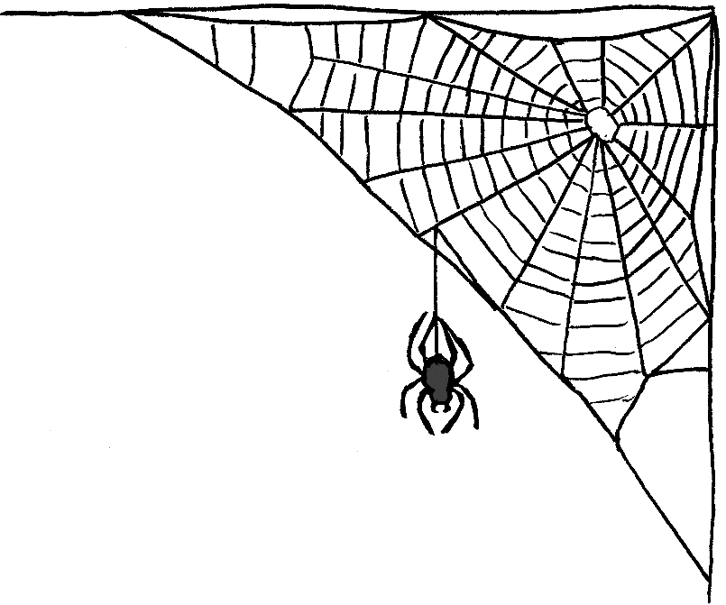
«Was soll’s»,
dachte sich die kleine
Prinzessin, die nicht alleine
zurückbleiben wollte und rutschte
ihrer Freundin hinterher, in die
Finsternis des Burgkellers.
«Komm mit!», sagte Lupuna und
nahm die kleine Prinzessin an der
Hand. «Da vorne ist ein Durchgang.»
Die Augen der Werwölfin hatten sich schnell an
die Dunkelheit gewöhnt. Die Türen im Keller dieser
Burg waren allesamt unverschlossen und das hatte seinen
guten Grund: Niemand der noch bei Trost war, traute sich in den Keller einer schwarzen Burg.
Beim Öffnen einer Türe kam etwas herausgeflattert, das sich in den Haaren der kreischenden kleinen Prinzessin verfing.
«Das sind Fledermäuse«, beruhigte sie Lupuna. «Die haben mehr Angst vor uns als du vor ihnen.»
Vorsichtig schlichen die zwei Mädchen durch die staubigen Gänge des Kellergewölbes. Von der Decke hingen dicke klebrige Spinnweben. In unregelmässigen Abständen brannten Fackeln an den Wänden. Ihr flackerndes Licht zauberte lebendige Schatten an die Wände. Und immer wieder verzweigten sich die Gänge, wie in einem Labyrinth.

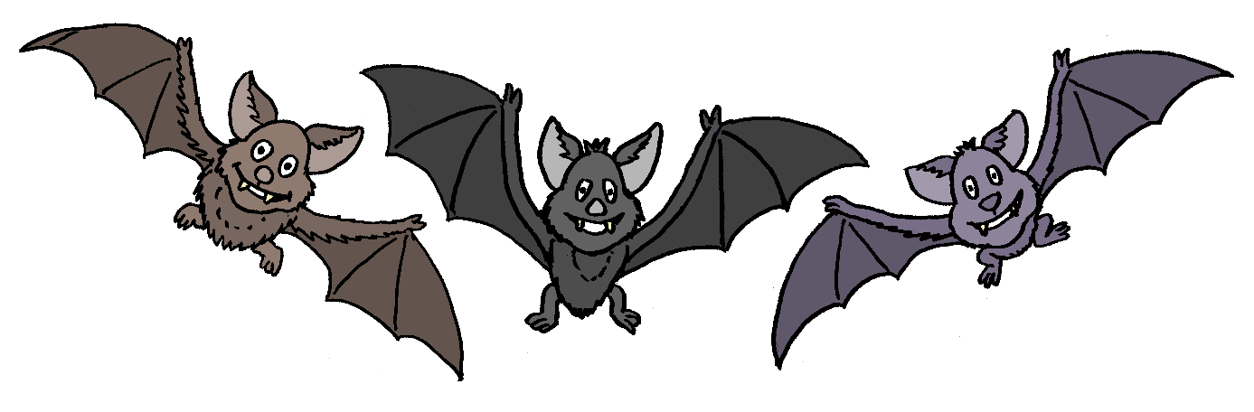

«Irgendwo sollte doch eine Treppe nach oben führen!», meinte Lupuna. «Vielleicht hinter dieser Tür da?»
Doch diese Tür hätte sie besser nicht geöffnet.
Vor ihnen stand ein grün glimmendes Schleimmonster und sah sie böse an.

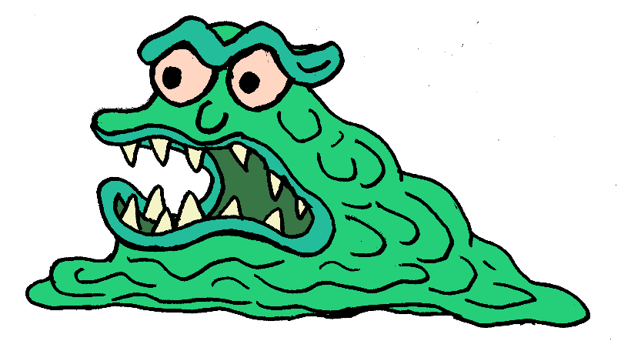

Das Schleimmonster war nicht sonderlich gross, es reichte Lupuna kaum bis an die weichgewordenen Knie, doch sein Blick war derart grimmig und die Zähne in seinem Mund derart spitz und gelb, dass die zwei Mädchen kreischend Reissaus nahmen.
Sie rannten bis ans Ende einer Sackgasse, wo sie vor einem grossen Schrank stehen blieben.
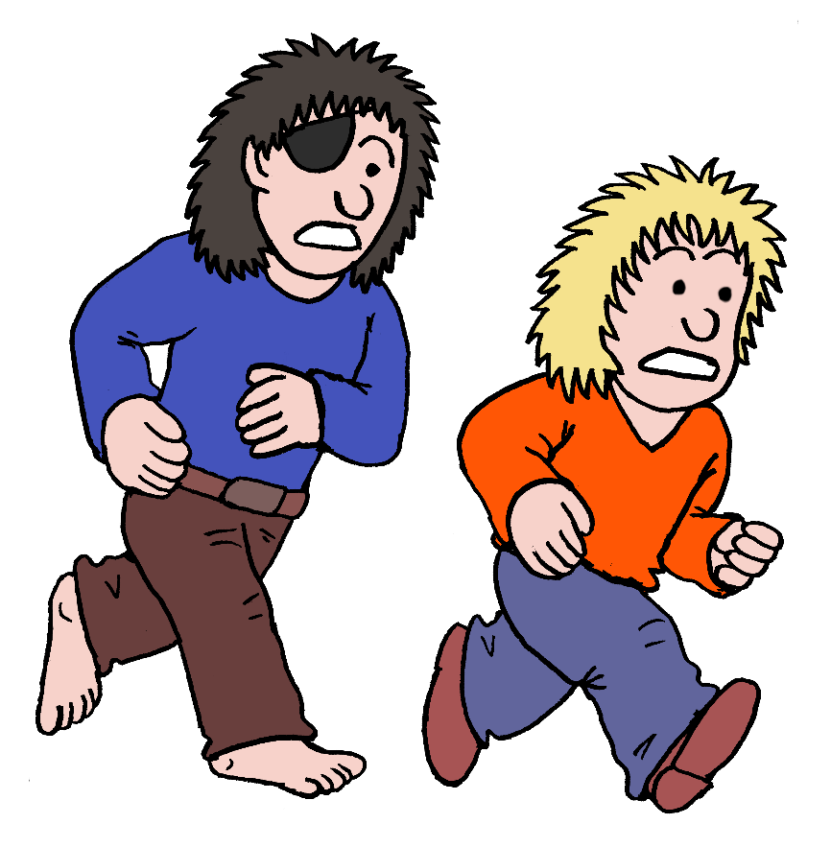

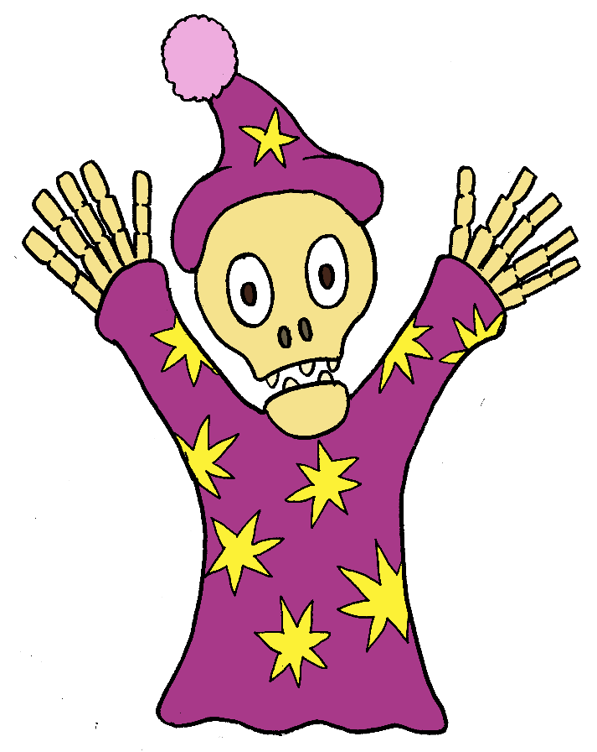
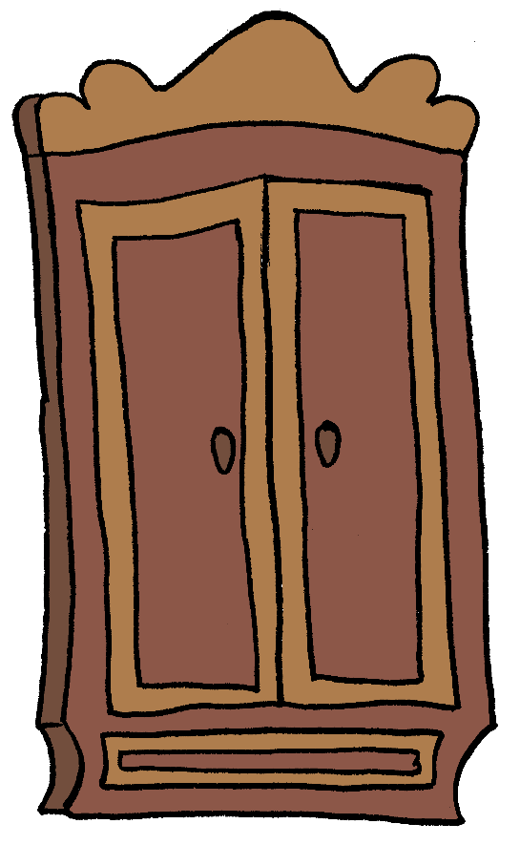
«In dem Schrank können wir uns verstecken!», rief die kleine Prinzessin und öffnete den Schrank, deren Türen knarrend aufschwangen. Der Schrank erwies sich als bereits bewohnt. Darin stand ein Skelett. Immerhin war es bekleidet. Es trug einen violetten Schlafrock mit gelben Sternen und der Schädel wurde von einer albernen Schlafmütze bedeckt. Das Skelett sah sie aus weit aufgerissenen Augenhöhlen an.
Die zwei Mädchen schrien. Das Skelet schrie. Alle schrien!
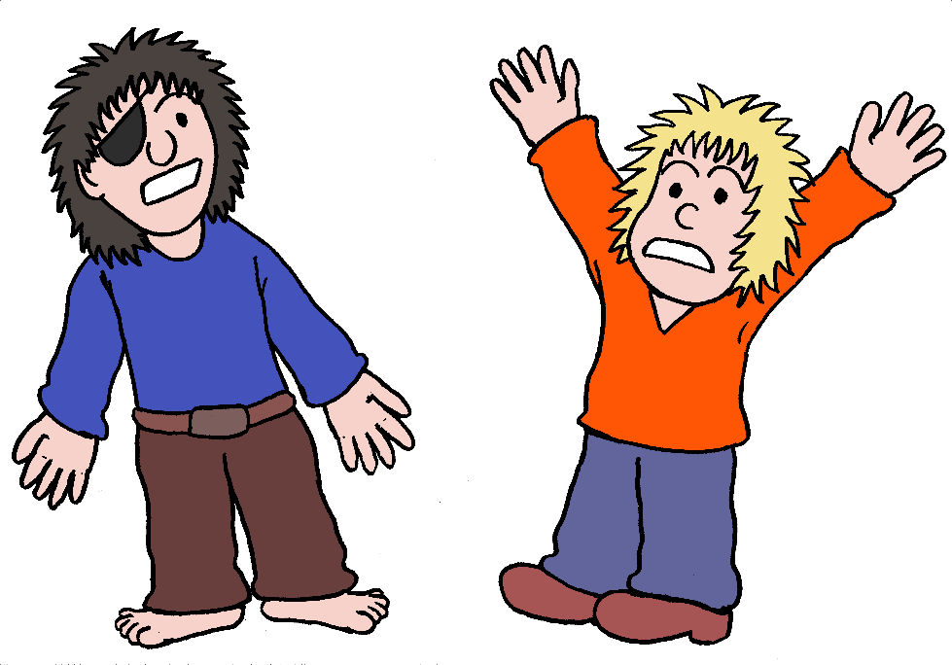
Die kleine Prinzessin und Lupuna rannten zurück, bis sie erneut auf das Schleimmonster trafen, das ihnen hinterher gekrochen war. Schnell wählten sie eine andere Verzweigung, wo eine Treppe noch tiefer in den Keller hinunter führte. Am Treppenende befand sich ein grosser Raum in dessen Mitte ein Sarkophag aus Stein stand.

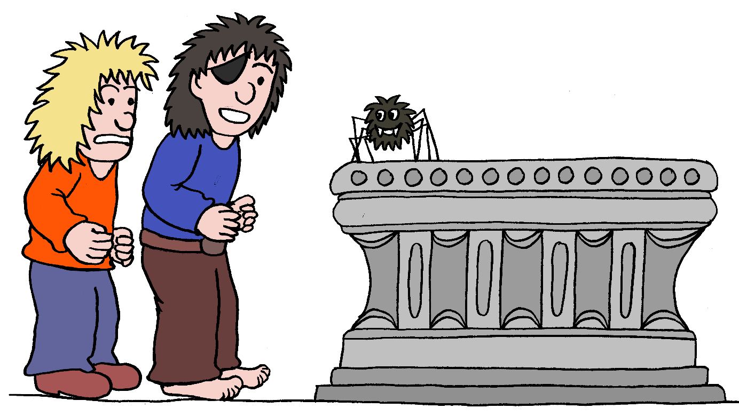

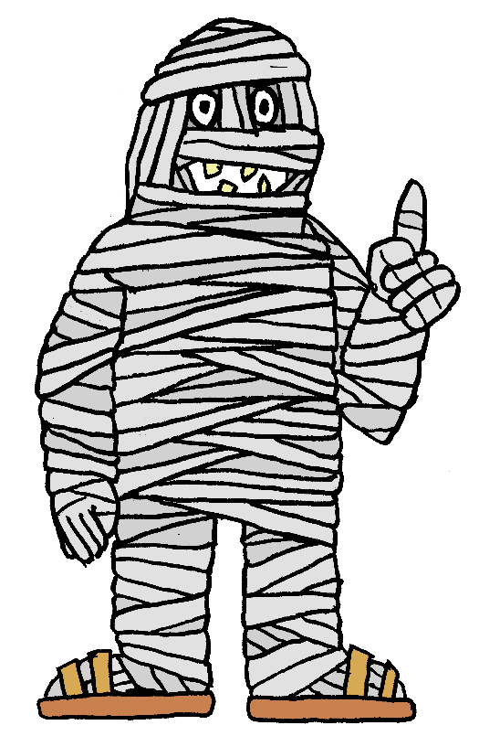
Auf dem Sarkophag sass eine dicke haarige Spinne.
«Iekk». sagte die kleine Prinzessin.
«Wie süss!», sagte Lupuna.
Jemand polterte heftig an den schweren Steindeckel des Sarkophags.
«Da ist jemand drin, der heraus will!», stellte die kleine Prinzessin fest.
Aus einer dunklen Ecke trat eine Mumie hervor und sagte: «Entschuldigt mal...»

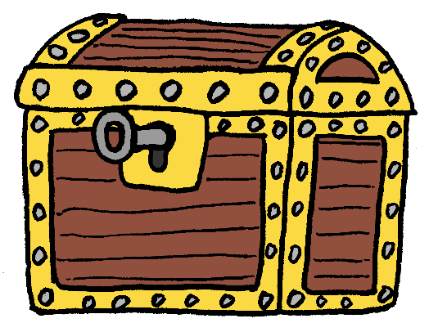
Und wieder ergriffen die zwei Mädchen die Flucht, bis sie in einer Kellernische eine alte Truhe entdeckten, in der ein Schlüssel steckte.
«Komm wir verstecken uns darin», schlug die kleine Prinzessin vor und drehte den Schlüssel.
«Nein, nicht öffnen!», schrie Lupuna.
Doch es war schon zu spät. Der Truhendeckel sprang auf. Aus der geöffneten Truhe tauchte ein weisses Gespenst auf und machte: «Buhu!»
Es machte «Buhu!», weil alle Gespenster «Buhu!» machen. In ihrer Sprache bedeutet das so viel wie: «Guten Tag!»
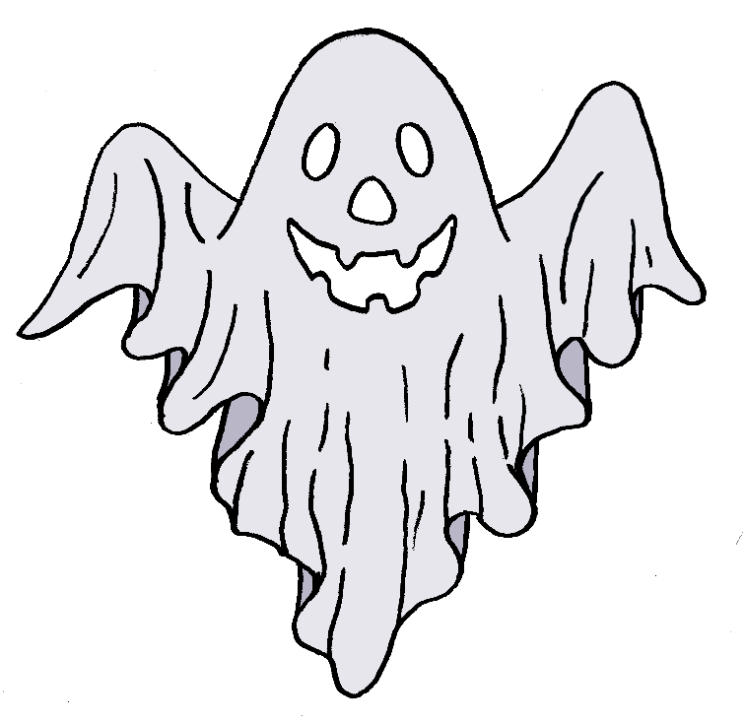
Und wieder einmal rannten die zwei Mädchen so schnell ihre Beine sie trugen. Doch habt ihr jemals versucht schneller zu sein als ein Geist? Das Gespenst nahm kurzerhand die Abkürzung durch die Wände und stand plötzlich vor den zwei Mädchen und machte: «Buhuhuhui!» Das hiess so viel wie: «Danke, dass ihr mich aus der Truhe befreit habt.»
Leider verstand weder Lupuna noch die kleine Prinzessin ein Wort. Lupuna sprach zwar fliessend mehrere Hundesprachen und verstand sogar ein paar Brocken Miau, doch Buhuisch war ihr eine Fremdsprache

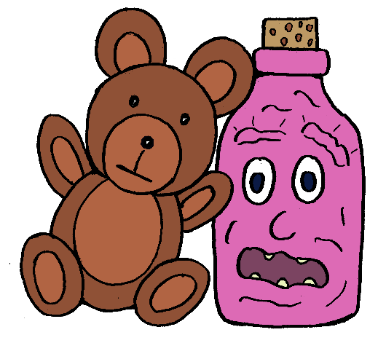
So kam es, dass die zwei Mädchen erneut kehrt um machten und zur Truhe zurückrannten. Die Truhe war jetzt nicht etwa leer. Sie fanden darin einen Teddybären und eine Flasche mit etwas pinkem Glitzerndem darin, das sie mit zwei kleinen Augen verzweifelt anschaute. Die kleine Prinzessin kreischte und Lupuna hob erschrocken die Augenbrauen.
«Könntest du dich nicht wieder in eine Wölfin verwandeln und allen einfach schnell den Kopf abbeissen?», schlug die kleine Prinzessin vor.
«So einfach ist das nicht bei Geistern, Mumien und Schleimmonstern. Und einem Skelett die Knochen zu stehlen geziemt sich auch nicht für eine anständige Werwölfin. Ausserdem brauche ich dazu Mondlicht. Nein, wir müssen eine andere Lösung finden.»
Lupuna nahm die Flasche aus der Truhe und sah sie neugierig an.
«Baby-Schleimmonster glitzern bekanntlich», erklärte sie.
«Das weiss natürlich jeder!», log die kleine Prinzessin.
«Mama-Schleimmonster sucht bloss ihr Baby», erkannte Lupuna. «Deshalb ist sie so wütend. Die Dinge sind ganz anders als wir gedacht haben.»
Just in diesem Moment bog das Schleimmonster um eine Ecke. Eilig öffnete Lupuna die Flasche, um das pinke Baby-Schleimmonster freizulassen. Überglücklich kroch es zu seiner grünen Mama, die es sofort umschleimte.

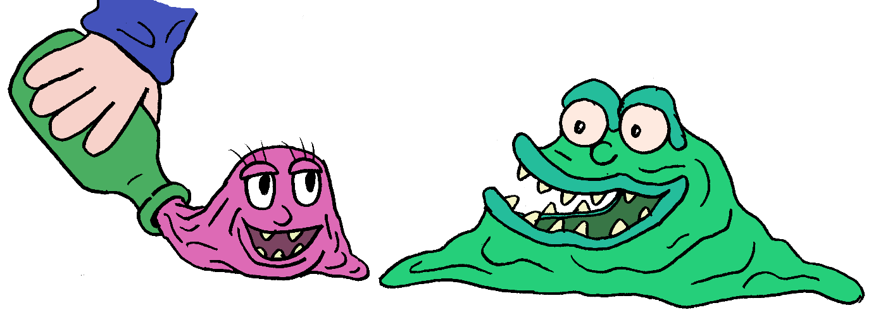

«Sind die zwei nicht niedlich?», fragte Lupuna. Die kleine Prinzessin, die unterdessen begriffen hatte, dass der Begriff ‘niedlich’ für Lupuna nicht dieselbe Bedeutung wie für sie selbst hatte, holte den Teddybären aus der Truhe. «Vielleicht kann das Skelett ohne Teddybären nicht schlafen.»
Nach dem Erfolg mit dem Schleimmonster waren die zwei Mädchen mutig genug, sich nochmals zum grossen Schrank zu getrauen. Mit zitternden Händen hielt die kleine Prinzessin dem Skelett den Teddybären entgegen.
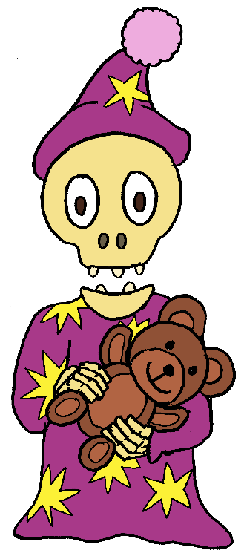
«Oh mein Teddy!», frohlockte das Skelet. «Ohne ihn fühle ich mich so alleine und kann nicht schlafen.»

«Jetzt könntet ihr auch einmal mir helfen!», sagte da eine Stimme hinter ihnen. «Da ist nämlich jemand in meinem Sarkophag eingeschlossen und ich kriege den Deckel alleine nicht weg.»
Die Mumie stand mit verschränkten Armen und vorwurfsvollen Blick hinter ihnen. Tapfer folgten sie der Mumie. Mit vereinten Kräften schoben sie den schweren Steindeckel vom Sarkophag zurück, wobei ihnen auch die kleine Spinne tatkräftig half.

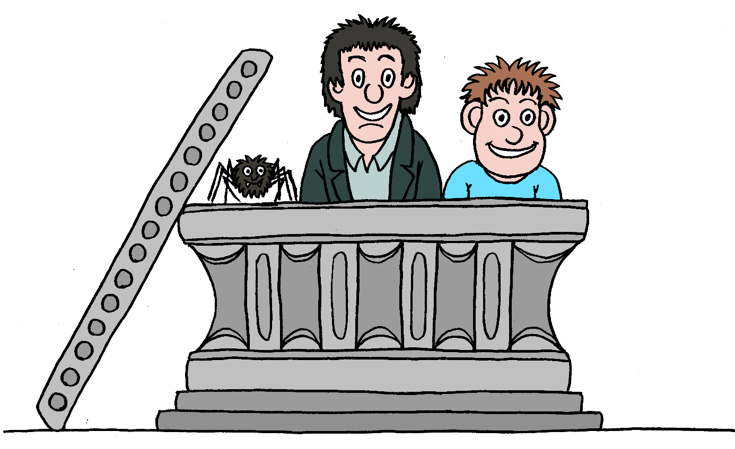

Aus dem Inneren des Sarkophags streckten zwei Insassen den Kopf heraus.
«Schwester!», rief der kleine Prinz, «Endlich hast du mich gefunden! Das wurde aber auch Zeit!»
«Darf ich vorstellen: Mein kleiner nervtötender Bruder!», sagte die kleine Prinzessin.
«Freut mich dich endlich kennenzulernen!», sagte Lupuna, «Ich hätte auch immer gerne einen kleinen nervenden Bruder gehabt.»
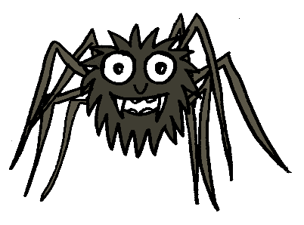
Die kleine schwarze Spinne krabbelte glücklich zum zweiten Sarkophaginsassen, der sie bereitwillig auf seine Hand klettern liess.
«Meine treue Aranea», sagte er. «Du hast hier die ganze Zeit ausgeharrt und auf Hilfe gewartet.»
«Ich möchte auch so ein cooles Haustier!», bettelte der kleine Prinz.
«Leider werden das unsere Eltern niemals erlauben», meinte die kleine Prinzessin sehr bestimmt.

«Das ist Vlad», stellte der kleine Prinz den Jungen mit der Spinne vor. Seiner Grösse nach zu urteilen musste er etwa gleich alt sein wie Lupuna. Die altmodisch elegante Kleidung die er trug, war trotz des unfreiwilligen Aufenthaltes im staubigen Sarkophag, in tadellosem Zustand. Seine bleiche Hautfarbe verriet, dass er wenig an die Sonne kam.
«Und das ist Lupuna», stellte die kleine Prinzessin ihre Freundin vor. «Sie wohnt im Dunkelwald.»
«In diesen Wald habe ich mich nie getraut», gab Vlad zu, Lupuna verlegen anschauend. «Da heulen nachts immer die Werwölfe.»
«Sag bloss», erwiderte Lupuna traurig, und fügte dann hinzu: «Ich fürchte mich eigentlich nur vor Vampiren, die nachts herumfliegen und einem das Blut aussaugen.»
«Ach», meinte Vlad, dem der Verlauf dieses Gespräch sichtlich unangenehm wurde. «Das sind sicher nur Vorurteile, wegen dem schlechten Verhalten vereinzelter Exemplare. Manche Vampire sind sicher ganz nett, wenn man sie näher kennt.»
«So wie es möglich wäre, dass es vegetarische Werwölfe gibt?», wollte Lupuna wissen.
«Ja, so in der Art», sagte Vlad, glücklich nach dem rettenden Strohhalm greifend.
«Vlad und ich sind zusammen in diesem Steinding eingesperrt worden und er hat mir erzählt, dass ihm diese Burg gehört und dann ist ein böser Zauberer gekommen und hat sie ihm weggenommen! Könnt ihr euch etwas so Gemeines vorstellen?», erklärte der kleine Prinz.
«Ja und mit diesem Zauberer werden wir jetzt ein ernstes Wort reden müssen», sagte Vlad.
Sie stiegen unzählige Treppenstufen hinauf bis sie plötzlich im Innenhof der schwarzen Burg standen. Vlad und seine Freunde blieben im Schatten stehen. «Wir vertragen das Sonnenlicht nicht so gut.»

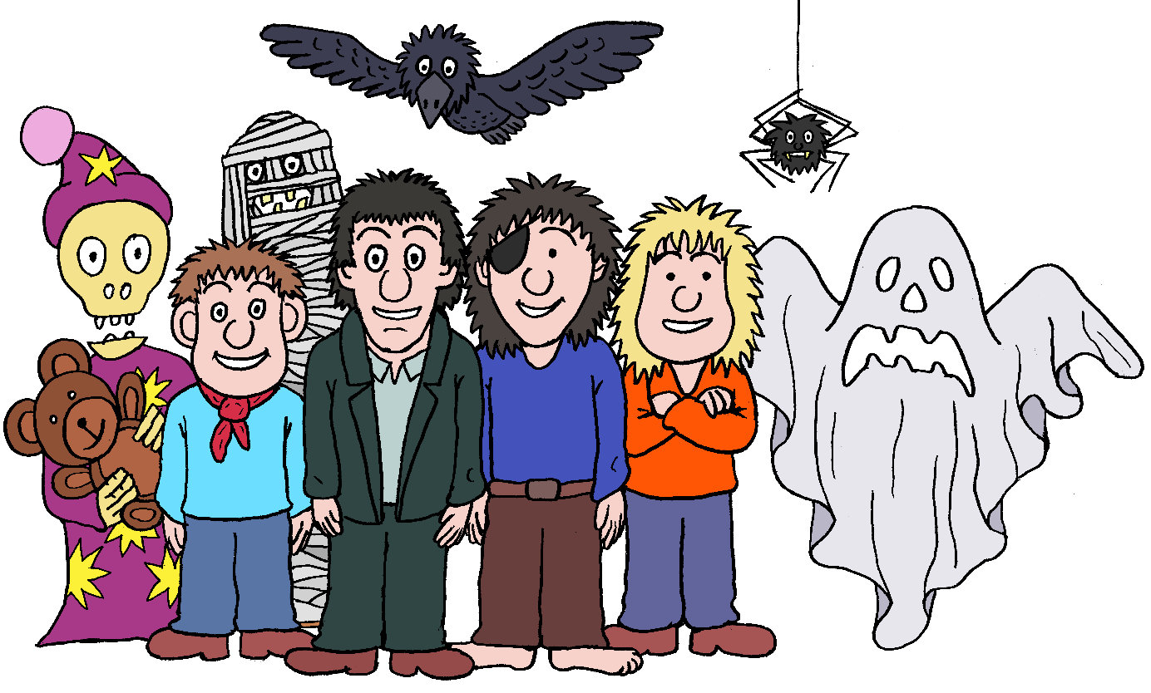

Freudig wurde Lupuna und die kleine Prinzessin von Puk begrüsst. Doch sie wurden nicht nur von Puk willkommen geheissen, sondern auch vom bösen Zauberer, Igor, Homunkulus und dem Golem.
«Mein alter Meister!», freute sich Igor, als er Vlad erblickte. «Ihr lebt ja noch!»
«Ist das ein guter Meister?», wollte Homunkulus wissen.
«Es ist der beste Meister, den du dir vorstellen kannst», erklärte ihm Igor.
«Dann ist er jetzt auch mein Meister», rief Homunkulus und lief mit ausgestreckten Armen auf Vlad zu und umarmte seiner geringer Grösse wegen, dessen Bein. «Hauptsache, ich bleibe bei Igor.»
«Wir streiten uns doch dauernd», wunderte sich Igor.
«Ja und mit dir streite ich am allerliebsten», sagte Homunkulus glücklich.
«Du würdest jemand anders finden zum Streiten.»
«Es wäre nicht mehr dasselbe.»
«Ich würde dich auch vermissen, ehrlich!»

«Treuloser Haufen!», schimpfte der Zauberer. «Zum Glück habe ich noch meinen unbesiegbaren Golem!»
«Gib ihnen Saures!», befahl er dem Golem, «Zeig ihnen wo der Hammer hängt!»

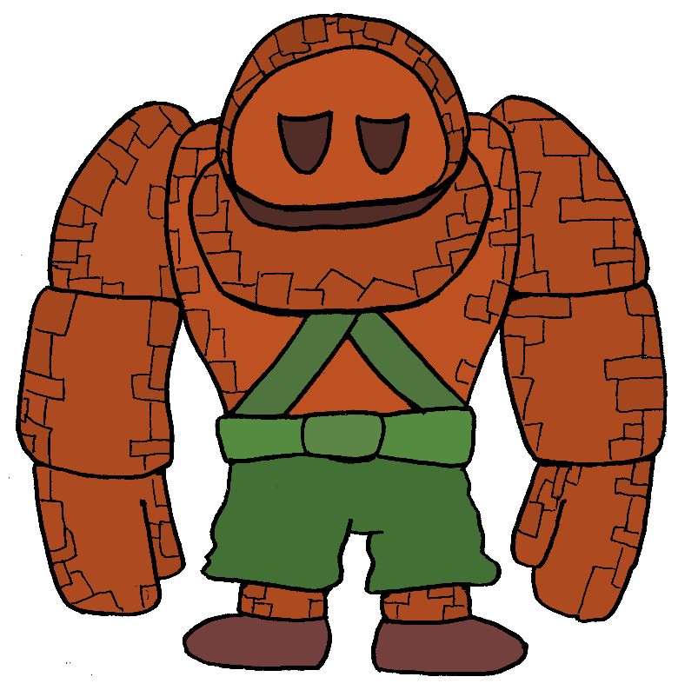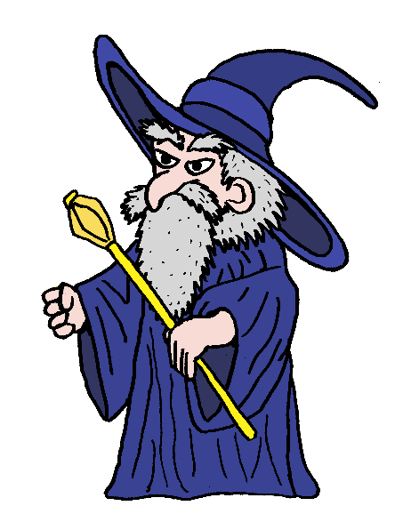

«Golems sind nur ein Haufen Lehm, der durch Magie zum Leben erweckt wurde», erklärte ihnen Vlad. «Sie tun nur Dinge, die in einer alten Sprache auf einem Zettel geschrieben sind, die ihnen in den Mund gelegt wurden.»
«Du weisst viel über Magie», staunte Lupuna.
«Meine Burg hat eine grosse Bibliothek und ich hatte in den vergangenen Jahrhunderten viel Zeit zum Lesen.»
«Du kannst lesen?», fragte Lupuna und blickte ihn bewundernd an. «Ich habe es nie richtig gelernt. Im Wald braucht man nicht viel lesen und schreiben zu können.»
«Ich könnte es dir beibringen», meinte Vlad hoffnungsvoll.
«Das wäre sehr nett von dir.»
«Es wäre mir eine Ehre...»
«Hört auf Süssholz zu raspeln!», unterbrach sie die kleine Prinzessin. «Wir haben einen Golem zu besiegen!»
«Muss alle verprügeln», murmelte der Golem und bewegte sich drohend auf unsere Heldinnen und Helden zu. Sie waren dem Golem zahlenmässig überlegen, doch was nützte das, bei einem Golem mit Fäusten aus Felsen, gross wie Wagenräder?
Der Golem marschierte langsam auf sie zu, aber er hatte das Unaufhaltsame einer Felslawine an sich.
Lupuna hob ein Ahornblatt vom Boden auf und gab es Vlad. «Schnell schreib irgendetwas Harmloses auf das Blatt!»
Vlad kritzelte eilig ein paar Worte in einer alten Sprache. Kaum war er fertig, schnappte sich Puk das Blatt mit seinem Schnabel und flog damit zum Golem. Er landete auf dem Kopf des Golems, welcher sich von einem Raben auf seinem Lehmkopf nicht aus der Ruhe bringen liess.

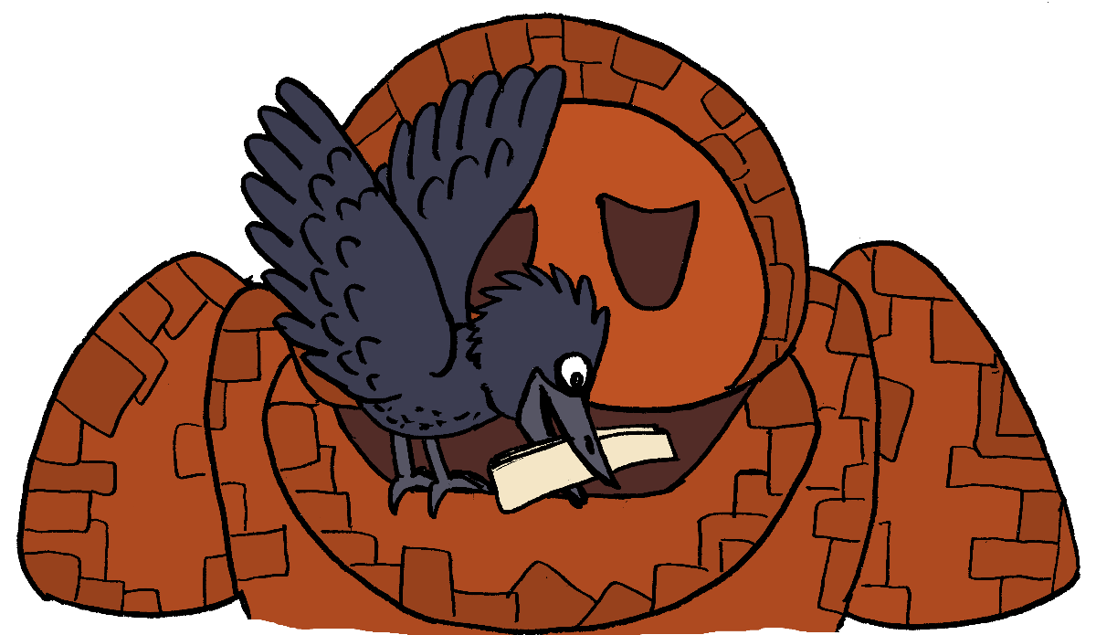

Blitzschnell tauschte Puk den Zettel im Golemmaul gegen das Ahornblatt aus. Der Golem schien kurz nachzudenken. Dann schritt er unbeirrt weiter auf die Ecke zu in der sich unsere Freunde ängstlich zusammengedrängt hatten. Mit seinen gewaltigen Pranken ergriff er die Giesskanne, die hinter ihnen stand. So eilig wie ein tonnenschwerer Golem es konnte, stampfte er zum nächsten Blumentopf und kippte den Kanneninhalt über den Pflanzen aus.
«Was machst du denn da!», tobte der Zauberer.
Der Golem holte eine zweite Giesskanne und drückte sie dem verdutzten Zauberer in die Hand. Der Zauberer wollte sich zuerst weigern beim Blumengiessen mitzumachen, doch der Golem war da sehr strikt und wer würde einen mehrere Tonnen schweren Golem widersprechen?

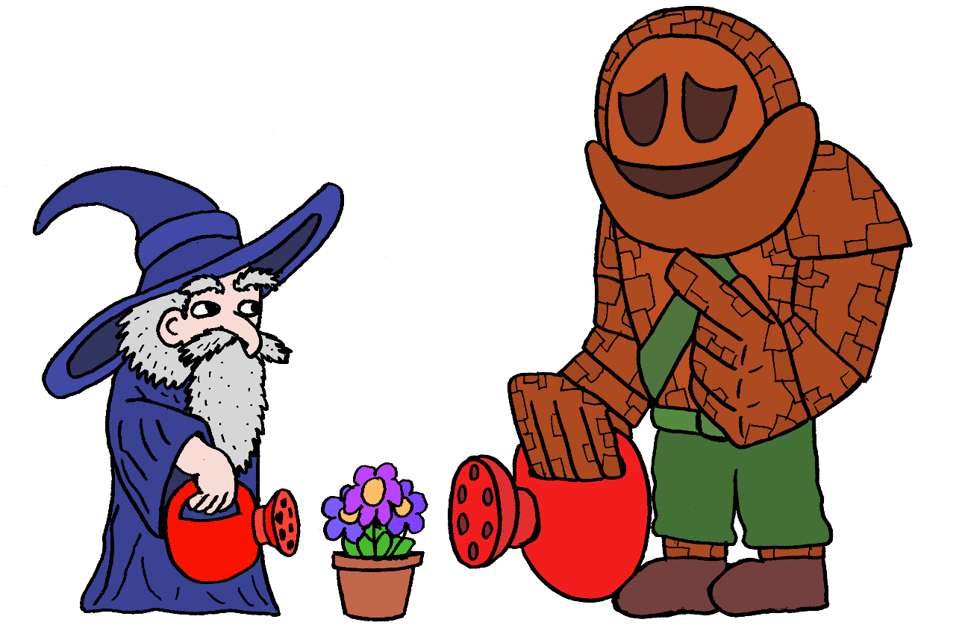

«Was hast du auf den Zettel geschrieben?», fragte Lupuna
«Muss Blumen Wasser geben», antwortete Vlad.
«Und was hast du auf die Rückseite geschrieben?»
«Auch böser Zauberer muss Blumen Wasser geben.»
Und so kam es, dass aus dem bösen Zauberer ein braver Gärtner wurde, Vlad und seine Freunde erhielten ihre schwarze Burg zurück und der kleine Prinz durfte mit seiner Schwester ins Schloss zurückgehen. Lupuna und Vlad liessen es sich nicht nehmen die zwei dabei zu begleiten.
«Auf dem Weg durch den Dunkelwald kann Lupuna uns allen beibringen, wie man den Mond richtig anheult», meinte die kleine Prinzessin hoffnungsvoll.
«Ja bitte», sagte Vlad, «Jetzt wo ich Lupuna kenne, macht es mir keine Angst mehr.»
Und Lupuna liess ein Wolfgeheul erklingen, dass es allen durch Mark und Bein ging.
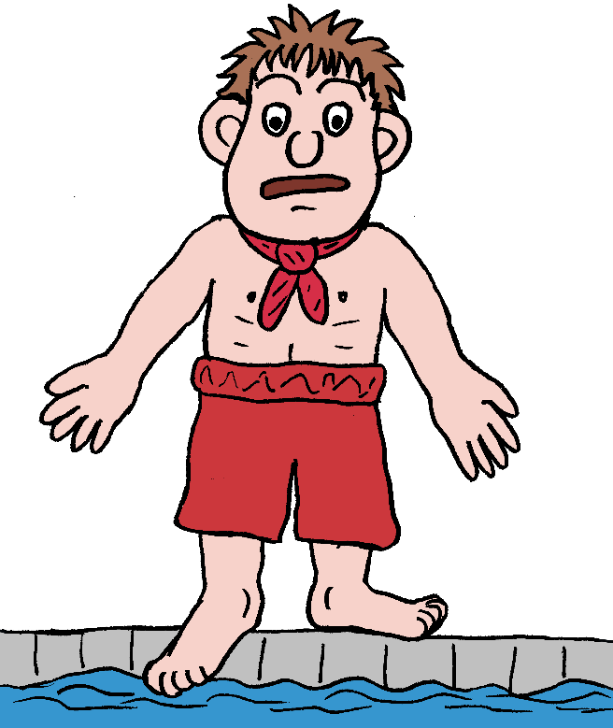
Am anderen Morgen stand der kleine Prinz in Badehosen vor dem Schlossteich und betrachtete das Wasser misstrauisch. Ganz vorsichtig hielt er den linken grossen Zeh hinein.
Es schien ihm heute besonders nass zu sein. Im Hintergrund schaute ihm seine grosse Schwester zu. Es gab kein Entkommen.
«Es wird Zeit, dass du endlich schwimmen lernst», sagte die kleine Prinzessin, «und ich habe die perfekte Trainerin für dich gefunden!»
«Genau!», sagte ein blauer Kopf mit grünen Haaren, der plötzlich aus dem Wasser aufgetaucht war.
«Hilfe!», rief der jetzt gar nicht mehr so tapfere Prinz. «Das blaue Monster will mich fressen!»
«Unsinn!», erklärte ihm die kleine Prinzessin, «Das ist Ackwua und sie hat uns geholfen dich zu retten. Niemand kann dir das Schwimmen besser beibringen als sie.»
«Genau!», sagte Ackwua, «Ich bin kein blaues Monster, sondern eine wunderschöne Nymphe! Siehst du das denn nicht? Und sollte ein tapferer Prinz nicht ein klein wenig tapferer sein?»
Vorsichtig spähte der kleine Prinz hinter seiner grossen Schwester hervor. Vielleicht war diese Nymphe gar nicht so übel. Zumindest schien sie eine Ahnung von Wasser zu haben. Und so nahm der tapferste von allen Prinzen all seinen Mut zusammen und trat hinter seiner grossen Schwester hervor.
«Na, siehst du!», grinste Ackwua. «So schlimm ist das Wasser überhaupt nicht. Und ich beisse dich auch nicht!»

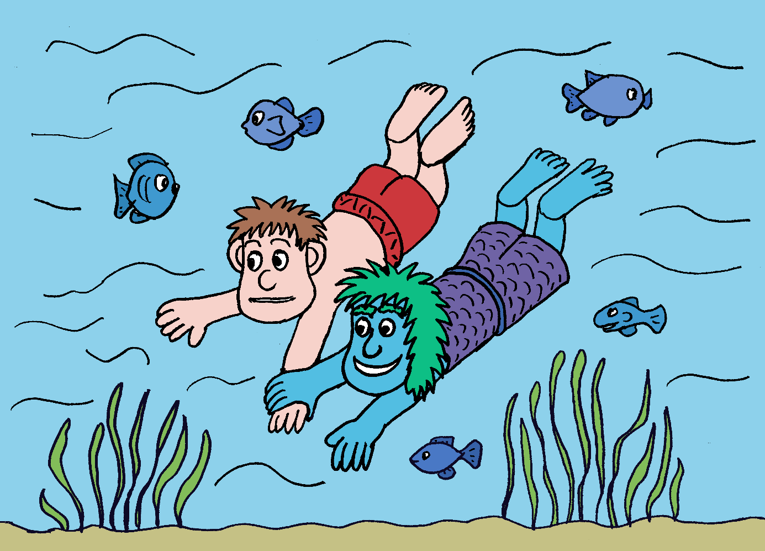

«Weil du schlimmeres mit mir vor hast», erkannte der kleine Prinz messerscharf, aber viel zu spät.
«Genau!», lachte die Nymphe, packte ihn und riss ihn ins Wasser. Der kleine Prinz japste nach Luft und paddelte wie wild mit Armen und Beinen. Irgendwann erkannte er, dass ihm gar nichts geschehen konnte, weil ihn die kleine Nymphe die ganze Zeit festhielt. Später sah man die zwei lachend im Wasser herumplanschen. Dies sollte der Beginn einer wunderbaren Freundschaft werden.
